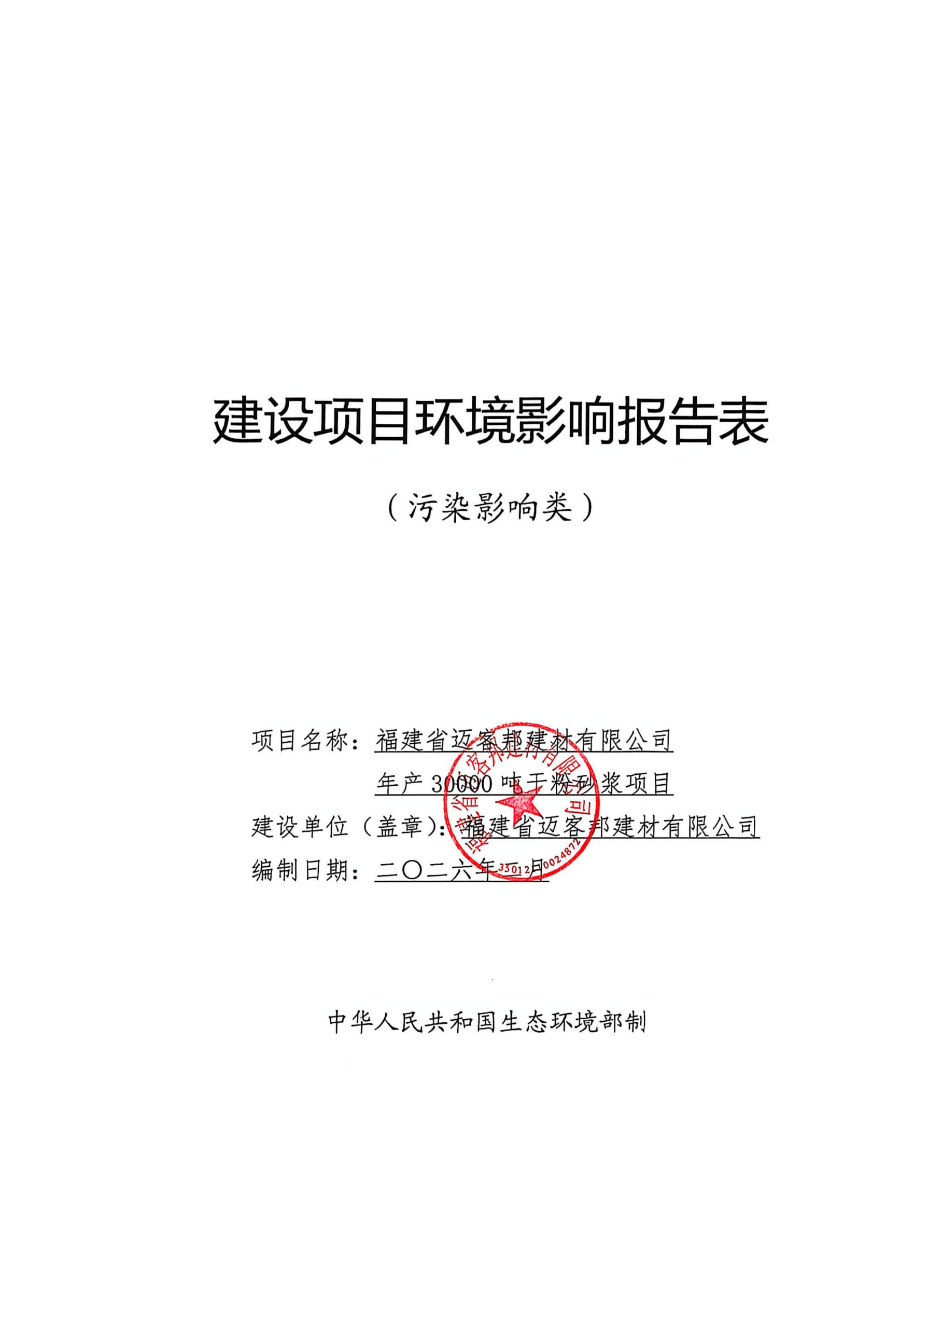

建设项目环境影响报告表
（污染影响类）

项目名称：福建省迈客邦建材有限公司
年产30000吨干粉砂浆项目
建设单位（盖章）：福建省迈客邦建材有限公司
编制日期：二〇二六年二月

中华人民共和国生态环境部制

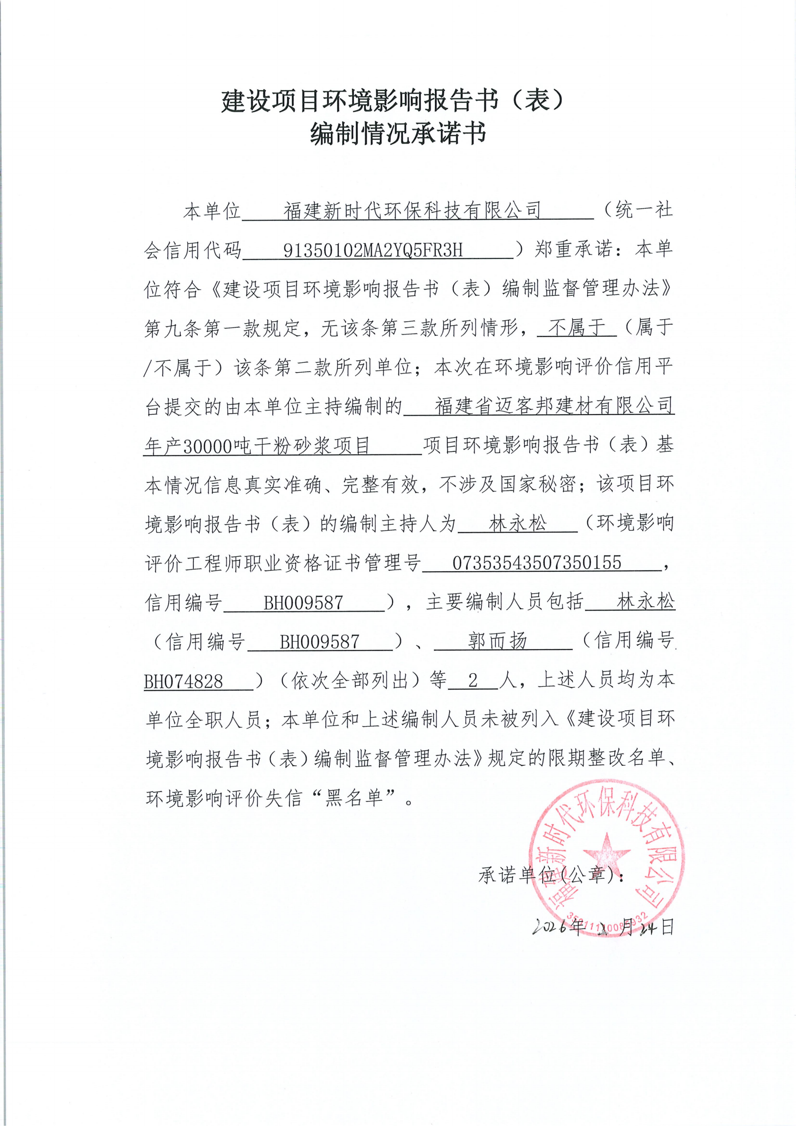
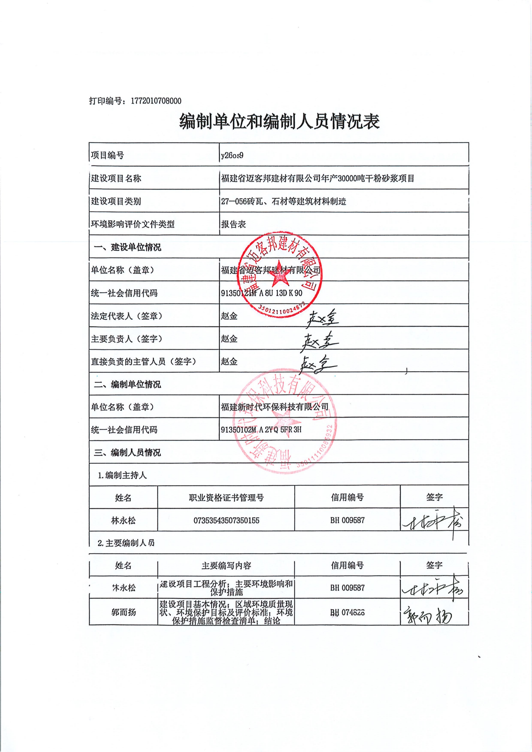
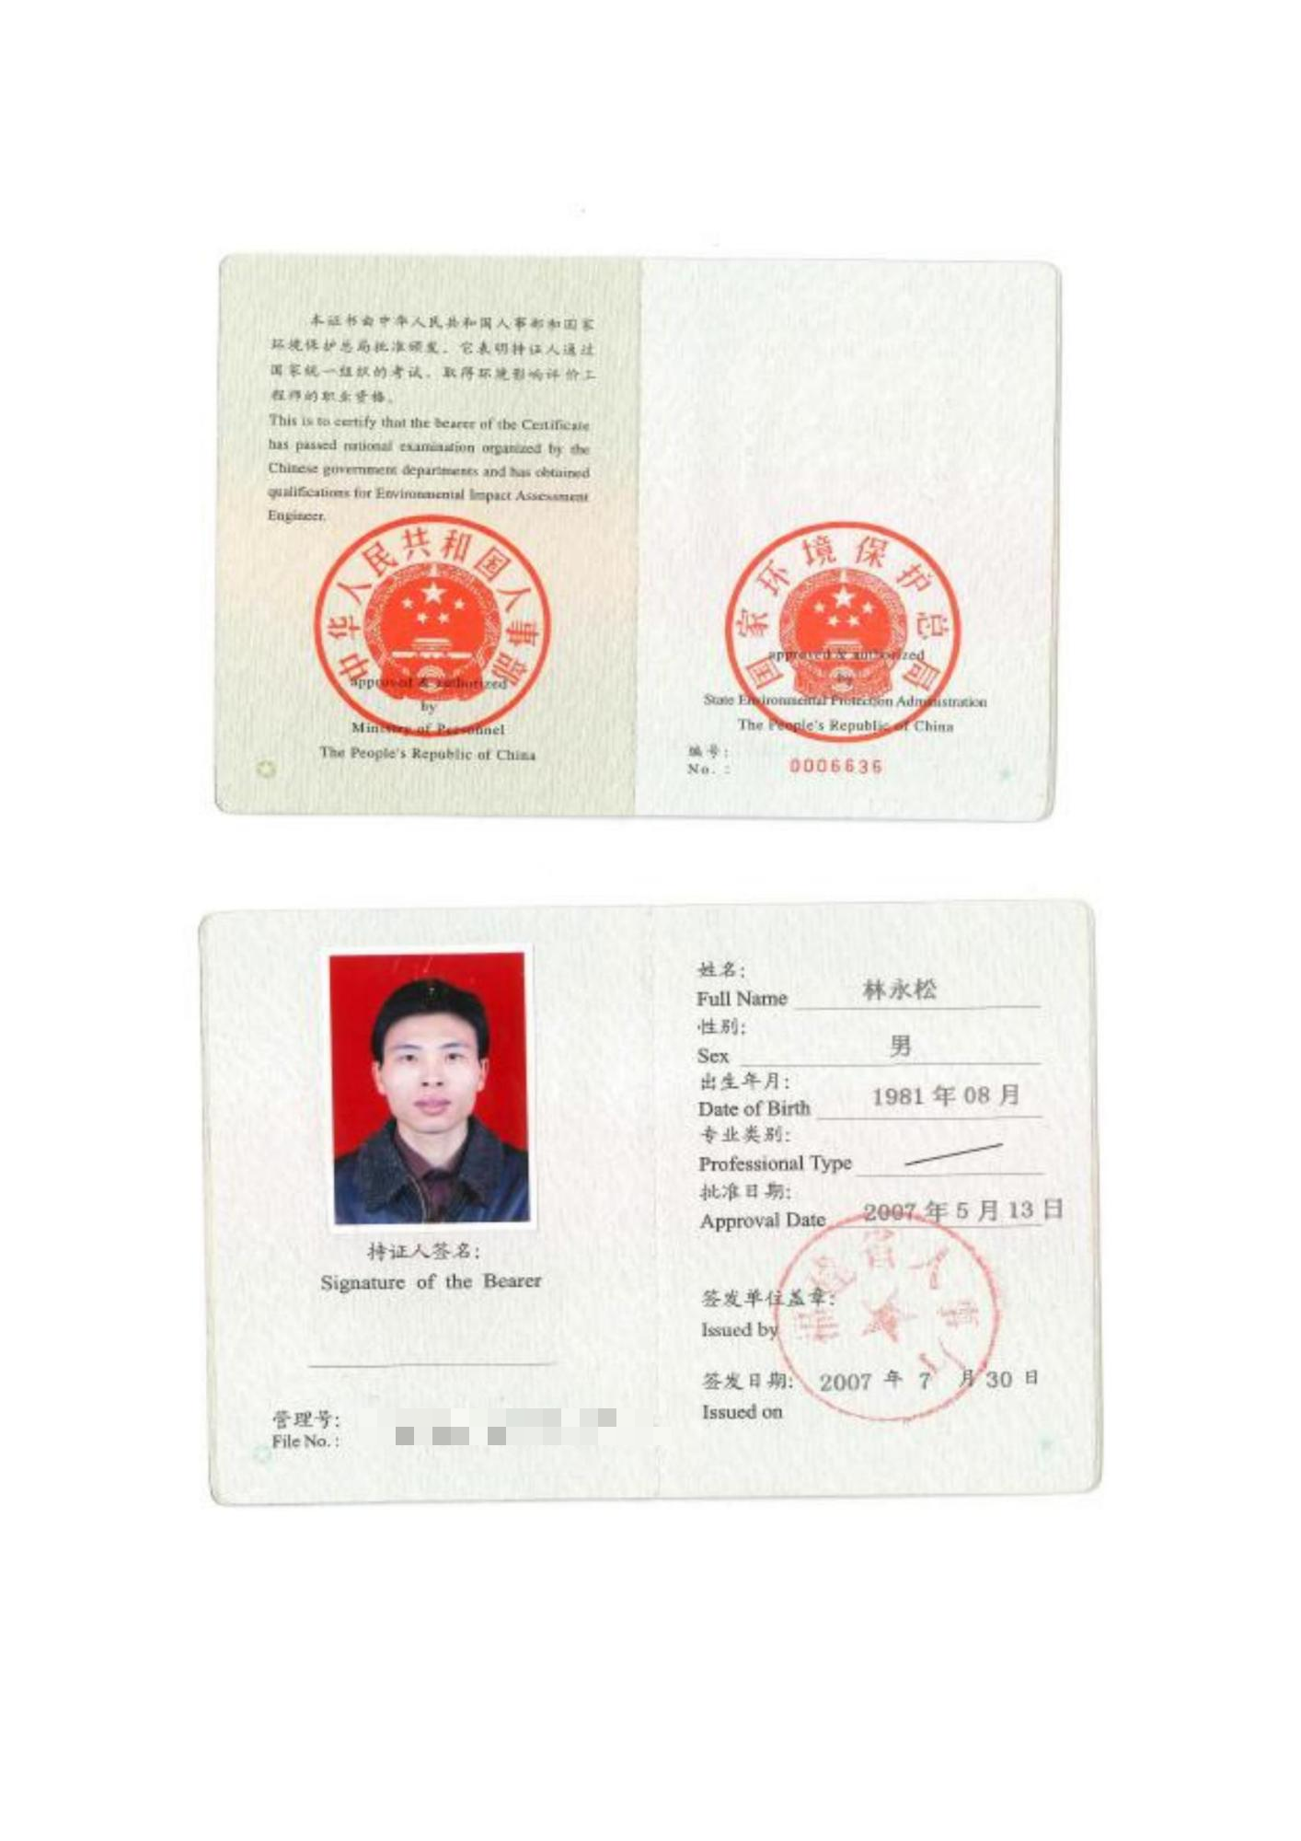
此附件仅供福建省迈客邦建材有限公司年产30000吨干粉砂浆项目使用

此附件仅供福建省迈客邦建材有限公司年产30000吨干粉砂浆项目使用

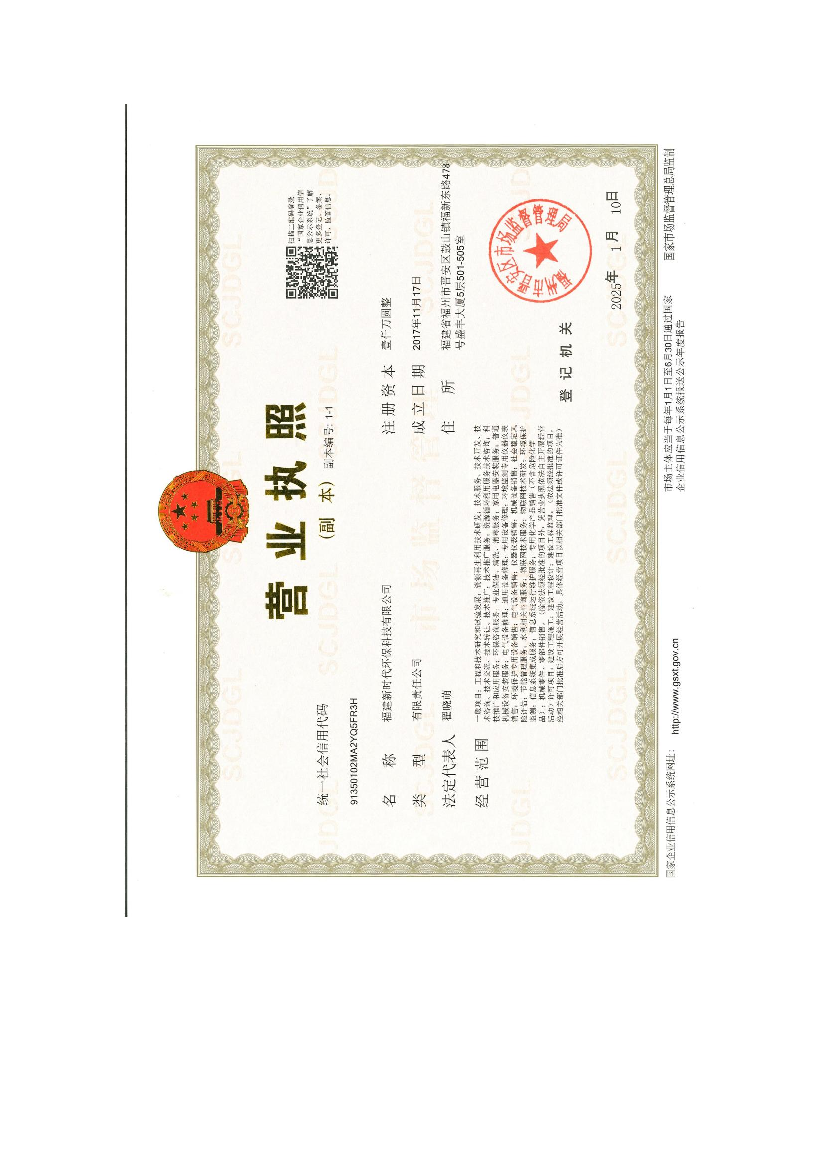
此附件仅供福建省迈客邦建材有限公司年产30000吨干粉砂浆项目使用

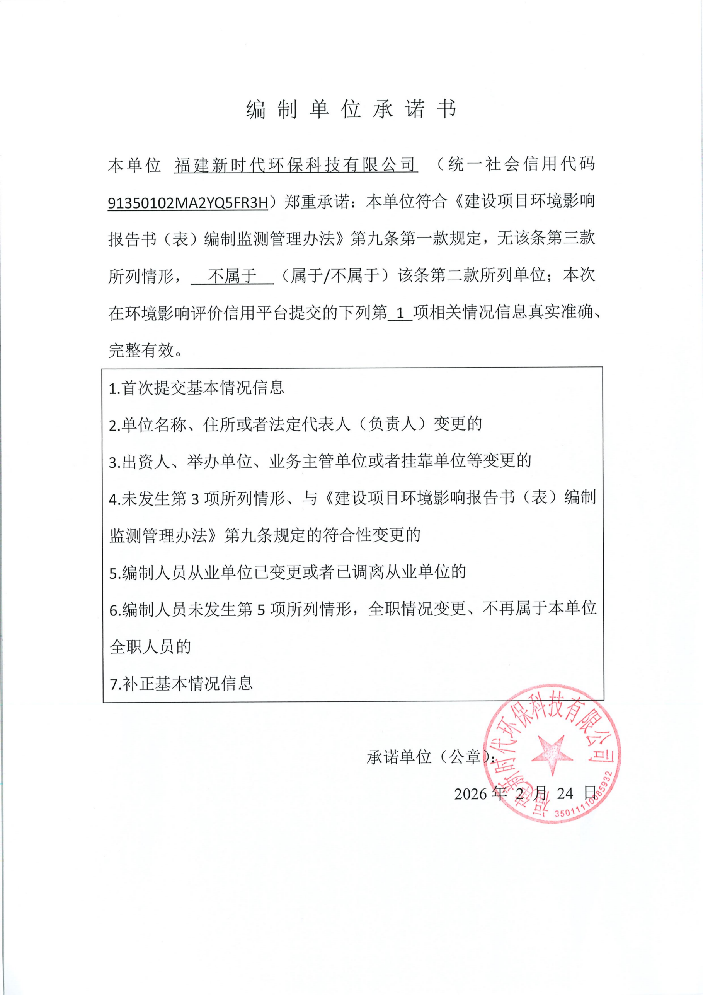
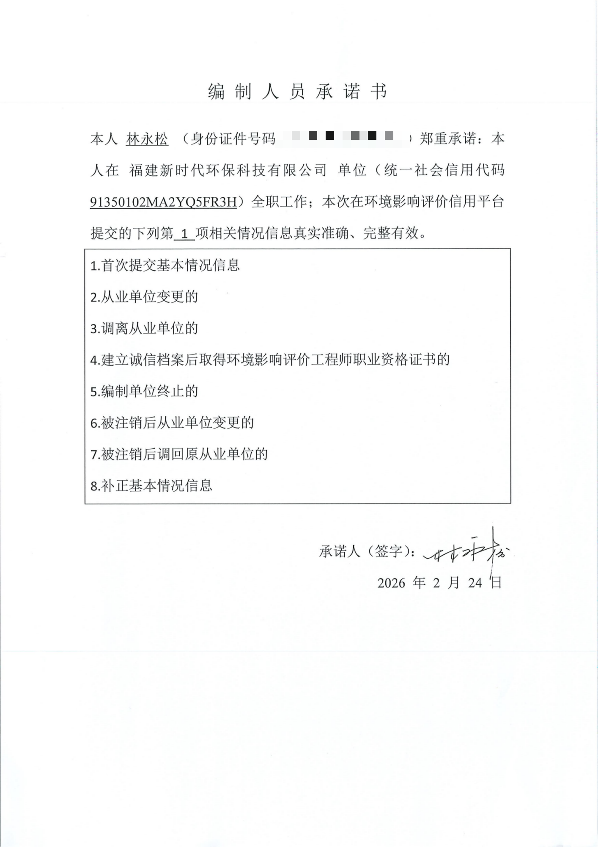
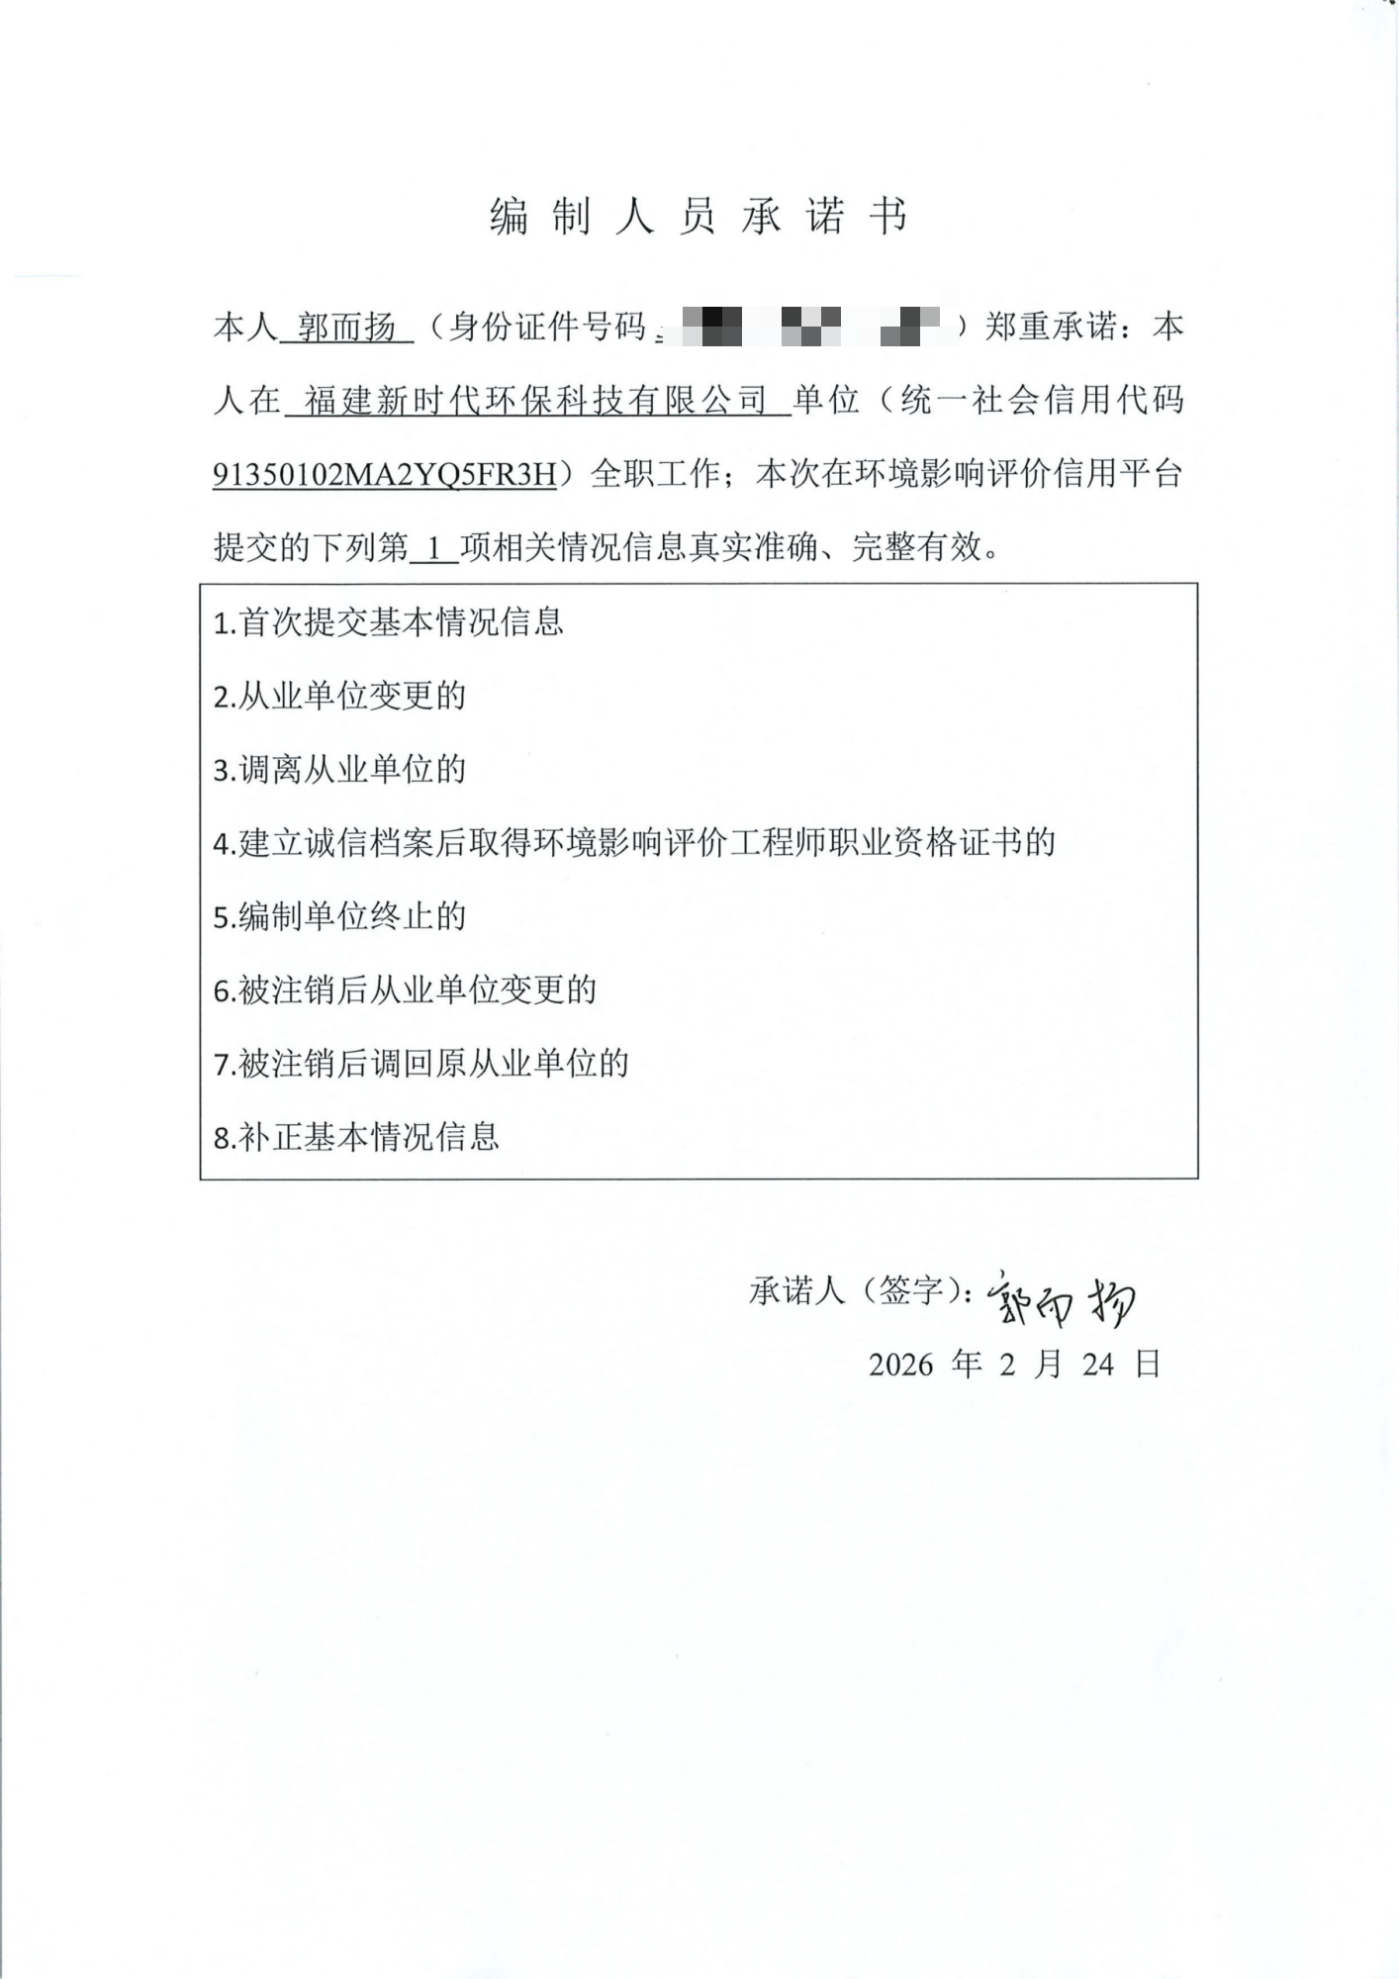
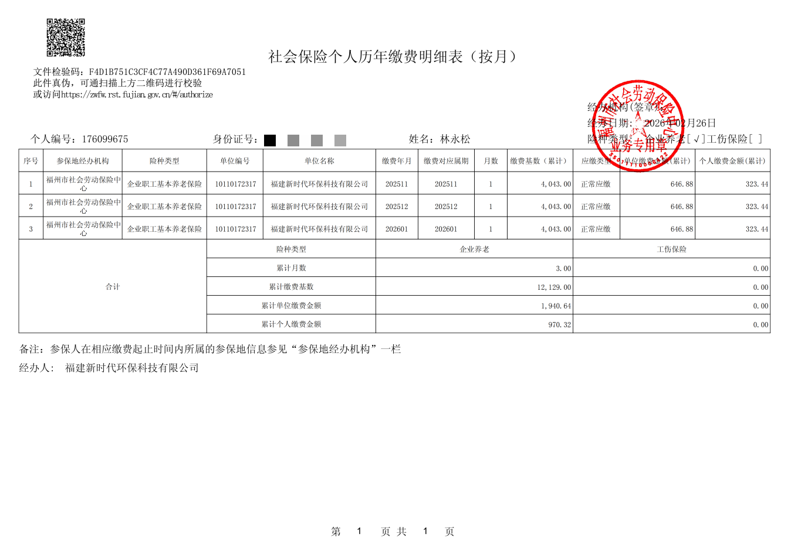
此附件仅供福建省迈客邦建材有限公司年产30000吨干粉砂浆项目使用

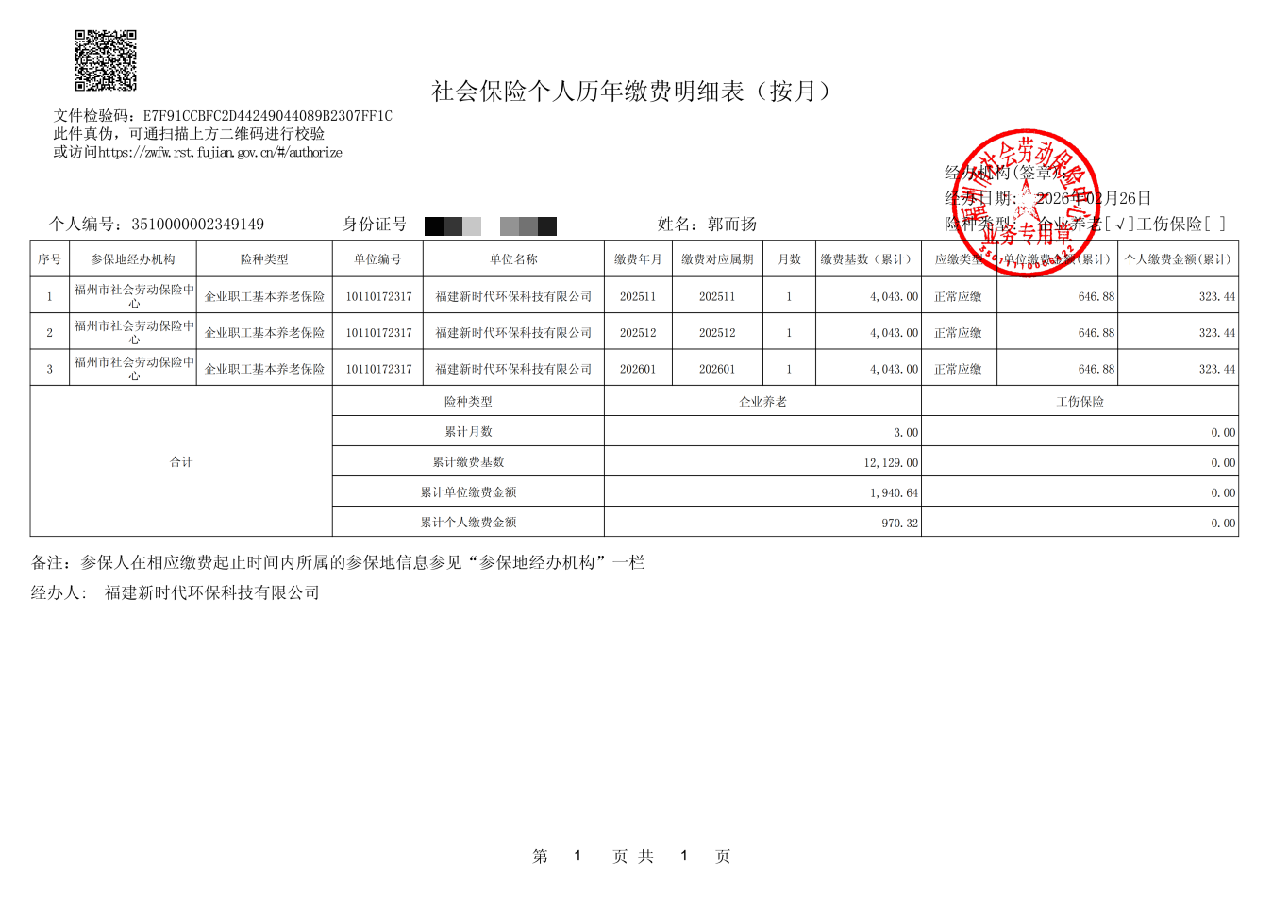
此附件仅供福建省迈客邦建材有限公司年产30000吨干粉砂浆项目使用

目 录
一、建设项目基本情况 1
二、建设项目工程分析 14
三、区域环境质量现状、环境保护目标及评价标准 21
四、主要环境影响和保护措施 34
五、环境保护措施监督检查清单 50
六、结论 54
附表 55
附图1 项目地理位置图 56
附图2 项目周边环境保护目标分布图 57
附图3 总平面布置图 58
附图4 生产车间平面布置图 59
附图5 闽侯经济技术开发区规划提升——土地利用规划图 60
附图6 项目在闽侯县总体规划中的位置 62
附件1 项目委托书 63
附件2 项目备案表 64
附件3 建设单位营业执照 65
附件4 项目用地不动产权证 66
附件5 建设单位法人身份证 69
附件6 租赁合同 70
附件7 福州倍丰实业有限公司（2025年11月份）环境检测报告 73
附件8 生活污水依托协议 81
附件9 出租方纳管证明 82
附件10 公开建设项目环评信息情况的说明 83
附件11 涉密说明 84
附件12 申请环评批复报告 86
附件13 专家评审意见及复审意见 87
附件14 福建省生态环境分区管控综合查询报告 91
附件15 出租方环评审批意见 97

一、建设项目基本情况
建设项目名称 | 福建省迈客邦建材有限公司年产30000吨干粉砂浆项目
项目代码 | 2602-350121-04-01-172632
建设单位联系人 | 赵金 | 联系方式 |  | 186****1100
建设地点 | 福建省福州市闽侯县甘蔗街道陈店湖路18号
地理坐标 | N：26°09'41.9028"，E：119°07'37.5025"
国民经济  行业类别 | C3039 其他建筑材料制造 | 建设项目  行业类别 | 二十七、非金属矿物制品业30：56、砖瓦、石材等建筑材料制造303
建设性质 | ☑新建（迁建）  □改建  □扩建  □技术改造 | 建设项目  申报情形 | ☑首次申报项目  □不予批准后再次申报项目  □超五年重新审核项目  □重大变动重新报批项目
项目审批（核准/备案）部门  （选填） | 闽侯县发展和改革局 | 项目审批（核准/备案）文号（选填） | 闽发改备〔2026〕  A080067号
总投资（万元） | 250 | 环保投资（万元） | 20
环保投资占比（%） | 8 | 施工工期 | 2026年4月至2026年9月
是否开工建设 | ☑否  □是： | 用地（用海）  面积（m²） | 800m²（租赁面积）
专项评价设置情况 | 根据《建设项目环境影响报告表编制技术指南（污染影响类）（试行）》要求，建设项目产生的环境影响需要深入论证的，应按照环境影响评价相关技术导则开展专项评价工作。本项目无需设置大气、地表水、环境风险、生态和海洋专项评价，具体设置情况见表1.1-1。  表1.1-1专项评价设置原则表
  专项评价的类别 | 设置原则 | 本项目情况 | 是否设置专项
  大气 | 排放废气含有毒有害污染物¹、二噁英、苯并〔a〕芘、氰化物、氯气且厂界外500米范围内有环境空气保护目标²的建设项目 | 本项目排放废气污染物为颗粒物，不涉及有毒有害污染物、二噁英、苯并〔a〕芘、氰化物、氯气等污染物 | 无须  设置
  地表水 | 新增工业废水直排建设项目（槽罐车外送污水处理厂的除外）；新增废水直排的污水集中处理厂 | 项目不涉及生产用水 | 无须  设置
  环境风险 | 有毒有害和易燃易爆危险物质存储量超过临界量³的建设项目 | 本项目不涉及有毒有害和易燃易爆危险物质存储 | 无须  设置
  生态 | 取水口下游500米范围内有重要水生生物的自然产卵场、索饵场、越冬场和洄游通道的新增河道取水的污染类建设项目 | 本项目用水由市政给水管供给，不设置取水口，不属于新增河道取水的污染类建设项目 | 无须  设置
  海洋 | 直接向海排放污染物的海洋工程建设项目 | 本项目不涉及海洋工程建设项目 | 无须  设置
  注：
  1.废气中有毒有害污染物指纳入《有毒有害大气污染物名录》的污染物（不包括无排放标准的污染物）。
  2.环境空气保护目标指自然保护区、风景名胜区、居住区、文化区和农村地区中人群较集中的区域。
  3.临界量及其计算方法可参考《建设项目环境风险评价技术导则》（HJ169）附录B、附录C。
规划情况 | 规划名称：《闽侯经济技术开发区规划提升（控制性详细规划和城市设计）》  审批机关：闽侯县自然资源和规划局  审批文号：侯自然综〔2021〕512号  规划名称：《闽侯县国土空间总体规划（2021-2035年）》  审批机关：闽侯县自然资源和规划局  审批文号：闽政文〔2024〕420号
规划环境影响评价情况 | /
规划及规划环境影响评价符合性分析 | 1.1 与《闽侯经济技术开发区规划提升（控制性详细规划和城市设计）》符合性分析  ①规划简介  闽侯经济技术开发区位于闽侯县城北部、峰福铁路以北。本次规划研究范围包含闽侯经济开发区一、二、三期、陈店湖工业园和关口工业区，南至峰福铁路、北至闽侯县城北部山体、东至石井路、西至闽侯大桥，涉及甘蔗、荆溪两个街道（镇），总用地面积912公顷。  ②功能结构与产业布局  本片区规划形成“一核、三心、一轴、两带、四区”的空间布局结构。“核”为园区综合服务中心，依托克姆湖水库山水环境与周边可开发用地资源，打造园区产城融合公服配套综合中心，布局商业商务、居住、公园绿地等混合功能，完善片区配套，满足不同层次人群需求；“三心”为西部陈店湖创意家居荟聚中心、中部智能制造示范区管理服务中心、东部都市型工业示范区服务中心；“一轴”为沿北环通道发展轴，依托规划北环快速通道串联三个产业园区融合发展，东西向快速与福州城区、竹岐对外联系；“两带”为沿陈店湖山体的景观带、沿荆溪及西侧山体的景观带；“四区”为陈店湖国际创意家居生产聚集区、克姆湖产城融合综合发展区、铁岭二期智能制造工业示范区及铁岭一期都市型工业集聚区。  ③符合性分析  本项目位于福建省福州市闽侯县甘蔗街道陈店湖路18号，根据项目在闽侯经济技术开发区规划提升中的位置，详见附图5，本项目座落福建省福州市闽侯县甘蔗街道陈店湖工业集中区，位于“四区”中陈店湖国际创意家居生产聚集区，该项目已于2026年2月2日在闽侯县发改局进行了备案（备案号闽发改备〔2026〕A080067号），详见附件2。因此项目的建设内容与《闽侯经济技术开发区规划提升（控制性详细规划和城市设计）》的功能定位及用地布局不冲突，符合要求。  1.2 与《闽侯县国土空间总体规划（2021-2035年）》符合性分析  ①国土空间总体格局：构建“两轴、两区、三心”的国土空间总体格局，两轴：沿江发展轴、山区发展轴，两区：滨海新城区、特色山区，三心：科学城副中心、荆甘竹新城县域中心，雪峰山城中心。  ②国土空间三条控制线划定：  严格划定永久基本农田：闽侯县划定永久基本农田保护目标135平方公里。永久基本农田一经划定，必须严格落实《基本农田保护条例》和《福建省基本农田保护条例》，严控建设占用永久基本农田。科学划定生态保护红线：闽侯县划定生态保护红线目标420平方公里。实行最严格的生态保护红线管控制度，按照《生态保护红线管理办法》要求执行，除国家重大战略项目外，仅允许对生态功能不破坏的有限人为活动。  合理确定城镇开发边界：闽侯县划定城镇开发边界145平方公里城镇开发边界一经划定，原则上不得调整，因国家重大战略调整、自国家重大项目建设、行政区划调整等确需调整的、按国土空间规划修改程序进行。  ③符合性分析  本项目位于福建省福州市闽侯县甘蔗街道陈店湖路18号，据闽侯经济技术开发区规划提升——土地利用规划图（详见附图5）、项目用地不动产权证（详见附件4）及厂房租赁合同（详见附件6），项目所在地用地性质为工业用地，项目建成后主要从事干粉砂浆的生产，生产过程不涉及生产用水，不在划定城镇开发边界外，地块不涉及永久基本农田，不涉及闽侯县划定的生态保护红线区域，因此本项目的建设符合《闽侯县国土空间总体规划（2021-2035年）》的要求。
其他符合性分析 | 1.3 产业政策符合性分析  本项目属于《国民经济行业分类》中“C3039 其他建筑材料制造”，主要从事干粉砂浆拌合生产，不属于国家发改委发布的《产业结构调整指导目录（2024年本）》中的鼓励类、限制类和淘汰类，属于允许建设项目，且未被纳入《市场准入负面清单（2025年版）》负面清单中，项目符合国家有关法律、法规和政策规定，为允许类，  对照《自然资源要素支撑产业高质量发展指导目录（2024年本）》（自然资发〔2024〕273号），项目属于允许类。且福建省迈客邦建材有限公司年产30000吨干粉砂浆项目于2026年2月2日在闽侯县发改局进行了备案（备案号闽发改备〔2026〕A080067号）），详见附件2。因此项目的建设内容符合当前国家和地方的产业政策。  1.4 选址合理性分析  本项目位于福建省福州市闽侯县甘蔗街道陈店湖路18号，租赁福州倍丰实业有限公司地下室部分场地（实为地上建筑），根据项目租赁地块不动产权证（见附件4），地块用地性质为工业用地。  同时对照闽侯经济技术开发区规划提升-土地利用规划图（详见附图5），项目所在地用地性质为工业用地，项目建成后主要从事干粉砂浆生产，属于工业企业。因此，本项目选址可行。  1.5 与周边相容性分析  根据现场踏勘，项目位于福州倍丰实业有限公司厂区内北侧，福州倍丰实业有限公司整体地势较高，本项目虽位于土地产权证的地下室中，但较于厂区东侧外道路实为地面一层。  福州倍丰实业有限公司是一家以家具制造为主企业，经营范围涵盖家具制造与销售、家具零配件生产、工艺美术品制造、家居用品制造等。项目西侧80m为闽侯县业新家居制造有限公司，南侧200m为福州常春藤家居制造有限公司，东北侧70m为十字村，东侧25m为陈店湖水库，属于小型拦水坝水库，详见附图2。  周边无生活饮用水水源保护区、无重大文物古迹、无国家重点保护的珍稀动物和濒危植物。项目从事干粉砂浆拌合生产，不涉及生产用水，生活污水经化粪池处理后经市政污水管网排放至闽侯县城关污水处理厂。生产废气主要来源于投料、混合搅拌及成品出料打包产生的粉尘，经半封闭式围挡+集气罩+脉冲布袋除尘器治理达《水泥工业大气污染物排放标准》（GB4915-2013）表2大气污染物特别排放限值要求（排放浓度≤10mg/m³）后引至1根30m高排气筒排放（DA001）。  项目在生产过程中产生的污染物经处理后可实现达标排放，对环境影响较小，项目与周围环境是相容且相互适应的。建设单位在确实落实本评价提出的各项污染治理措施的前提下，可实现污染物达标排放，且各污染物排放源强较低，运营期产生的“三废”及噪声对周边环境影响不明显，因此，项目建设与周边环境基本相容。  1.6 生态环境分区管控要求的符合性分析  根据《福州市生态环境局关于发布福州市2024年生态环境分区管控动态更新成果的通知》（榕环保综〔2025〕1号），项目所在区域为闽侯县重点管控单元3（单元编号：ZH35012120005）（详见附件14）。符合性分析具体见下表1.6-1以及1.6-2。

表1.6-1 与全市总体准入要求的符合性分析
适用范围 | 准入要求 |  | 本项目情况 | 符合性
福州市陆域 | 空间布局约束 | - 优先保护单元中的生态保护红线  1.根据《关于在国土空间规划中统筹划定落实三条控制线的指导意见》《自然资源部生态环境部国家林业和草原局关于加强生态保护红线管理的通知（试行）》，加强生态保护红线管理，严守自然生态安全边界。生态保护红线内，自然保护地核心保护区原则上禁止人为活动，其它区域禁止开发性、生产性建设活动，在符合法律法规的前提下，仅允许以下对生态功能不造成破坏的有限人为活动。生态保护红线内自然保护区、风景名胜区、饮用水水源保护区等区域，依照法律法规执行。  - 管护巡护、保护执法、科学研究、调查监测、测绘导航、防灾减灾救灾、军事国防、疫情防控等活动及相关的必要设施修筑。  - 原住居民和其他合法权益主体，允许在不扩大现有建设用地、用海用岛、耕地、水产养殖规模和放牧强度（符合草畜平衡管理规定）的前提下，开展种植、放牧、捕捞、养殖（不包括投礁型海洋牧场、围海养殖）等活动，修筑生产生活设施。  - 经依法批准的考古调查发掘、古生物化石调查发掘、标本采集和文物保护活动。  - 按规定对人工商品林进行抚育采伐，或以提升森林质量、优化栖息地、建设生物防火隔离带等为目的的树种更新，依法开展的竹林采伐经营。  - 不破坏生态功能的适度参观旅游、科普宣教及符合相关规划的配套性服务设施和相关的必要公共设施建设及维护。  - 必须且无法避让、符合县级以上国土空间规划的线性基础设施、通讯和防洪、供水设施建设和船舶航行、航道疏浚清淤等活动；已有的合法水利、交通运输等设施运行维护改造。  - 地质调查与矿产资源勘查开采。包括：基础地质调查和战略性矿产资源远景调查等公益性工作；铀矿勘查开采活动，可办理矿业权登记；已依法设立的油气探矿权继续勘查活动，可办理探矿权延续、变更（不含扩大勘查区块范围）、保留、注销，当发现可供开采油气资源并探明储量时，可将开采拟占用的地表或海域范围依照国家相关规定调出生态保护红线；已依法设立的油气采矿权不扩大用地用海范围，继续开采，可办理采矿权延续、变更（不含扩大矿区范围）、注销；已依法设立的矿泉水和地热采矿权，在不超出已经核定的生产规模、不新增生产设施的前提下继续开采，可办理采矿权延续、变更（不含扩大矿区范围）、注销；已依法设立和新立铬、铜、镍、锂、钴、锆、钾盐、（中）重稀土矿等战略性矿产探矿权开展勘查活动，可办理探矿权登记，因国家战略需要开展开采活动的，可办理采矿权登记。上述勘查开采活动，应落实减缓生态环境影响措施，严格执行绿色勘查、开采及矿山环境生态修复相关要求。  - 依据县级以上国土空间规划和生态保护修复专项规划开展的生态修复。  （9）法律法规规定允许的其他人为活动。  2.依据《福建省自然资源厅福建省生态环境厅福建省林业局关于进一步加强生态保护红线监管的通知（试行）》（闽自然资发〔2023〕56号），允许占用生态保护红线的重大项目范围：  （1）党中央、国务院发布文件或批准规划中明确具体名称的项目和国务院批准的项目。  （2）中央军委及其有关部门批准的军事国防项目。  （3）国家级规划（指国务院及其有关部门正式颁布）明确的交通、水利项目。  （4）国家级规划明确的电网项目，国家级规划明确的且符合国家产业政策的能源矿产勘查开采、油气管线、水电、核电项目。  （5）为贯彻落实党中央、国务院重大决策部署，国务院投资主管部门或国务院投资主管部门会同有关部门确认的交通、能源、水利等基础设施项目。  （6）按照国家重大项目用地保障工作机制要求，国家发展改革委会同有关部门确认的需中央加大建设用地保障力度，确实难以避让的国家重大项目。 | 项目位于福建省福州市闽侯县甘蔗街道陈店湖路18号，不涉及生态保护红线。 | 符合
福州市陆域 | 空间布局约束 | 二、优先保护单元中的一般生态空间  1.一般生态空间以保护和修复生态环境、提供生态产品和服务为首要任务，因地制宜地发展不影响主体功能定位的适宜产业。  2.一般生态空间内未纳入生态保护红线的饮用水水源保护区等各类法定保护地，其管控要求依照相关法律法规执行。  3.一般生态空间内现有合法的水泥厂、矿山开发等生产性设施及生活垃圾处置等民生工程予以保留，应按照法律法规要求落实污染防治和生态保护措施，避免对生态功能造成破坏。 | 项目位于福建省福州市闽侯县甘蔗街道陈店湖路18号，不涉及一般生态空间。 | 符合
福州市陆域 | 空间布局约束 | 三、其他要求  1.福州市石化中上游项目重点在福州江阴港城经济区、可门港经济区化工新材料产业园布局。  2.禁止在闽江马尾罗星塔以上流域范围新、扩建制革项目，严控新（扩）建植物制浆、印染、合成革及人造革、电镀项目。  3.禁止在通风廊道和主导风向的上风向布局大气重污染企业，推进建成区大气重污染企业搬迁或升级改造、环境风险企业搬迁或关闭退出。  4.禁止新、改、扩建生产高VOCs含量有机溶剂型涂料、油墨和胶黏剂的项目。  5.持续加强闽清等地建陶产业的环境综合治理，充分衔接国土空间规划和生态环境分区管控，并对照产业政策、城市总体发展规划等要求，进一步明确发展定位，优化产业布局和规模。  6.新建、扩建的涉及重点重金属污染物^{[1]}的有色金属冶炼、电镀、制革、铅蓄电池制造企业应优先选择布设在依法合规设立并经规划环评、环境基础设施和环境风险防范措施齐全的产业园区。禁止低端落后产能向闽江中上游地区转移。禁止新建用汞的电石法（聚）氯乙烯生产工艺。加快推进专业电镀企业入园，到2025年底专业电镀企业入园率达到90%以上。  7.禁止在流域上游新建、扩建重污染企业和项目。  8.重要敏感水体及富营养化湖库生态缓冲带除相关政府部门批准的科学研究活动外，禁止其它可能对保护区构成危害或不良影响的大规模生产、建设活动。  9.新、改、扩建煤电、钢铁、建材、石化、化工等“两高”项目，严格落实国家、省、市产业规划、产业政策、“三线一单”、规划环评，以及产能置换、煤炭消费减量替代、区域污染削减等相关要求。  10.单元内涉及永久基本农田的，应按照《福建省基本农田保护条例》（2010年修正本）、《国土资源部关于全面实行永久基本农田特殊保护的通知》（国土资规〔2018〕1号）、《中共中央国务院关于加强耕地保护和改进占补平衡的意见》（2017年1月9日）等相关文件要求进行严格管理，一般建设项目不得占用永久基本农田，重大建设项目选址确实难以避让永久基本农田的，必须依法依规办理。严禁通过擅自调整县乡国土空间规划，规避占用永久基本农田的审批。禁止随意砍伐防风固沙林和农田保护林。严格按照自然资源部、农业农村部、国家林业和草原局《关于严格耕地用途管制有关问题的通知》（自然资发〔2021〕166号）要求全面落实耕地用途管制。 | 1.项目不属于石化项目；  2.项目不属于制革项目，也不属于植物制浆、印染、合成革及人造革、电镀项目；  3.项目废气经处理后可满足《水泥工业大气污染  物排放标准》（GB4915-2013）表2大气污染物特别排放限值要求（排放浓度≤10mg/m³）标准排放；  4.项目不属于生产高VOCs含量有机溶剂型涂料、油墨和胶黏剂的项目；  5.项目不属于建陶行业；  6.项目不涉及重点重金属污染物排放，不属于低端落后产能项目，不涉及使用汞的电石法（聚）氯乙烯生产工艺，不属于电镀企业；  7.项目不属于重污染企业和项目；  8.项目不位于重要敏感水体及富营养化湖库生态缓冲带；  9.项目不属于煤电、钢铁、建材、石化、化工等“两高”项目；  10.项目用地不涉及永久基本农田、防风固沙林、农田保护林。 | 符合
福州市陆域 | 污染物排放管控 | 1.工业类新（改、扩）建项目新增主要污染物（水污染物化学需氧量、氨氮和大气污染物二氧化硫、氮氧化物）排放总量指标应符合区域环境质量和总量控制要求，立足于通过“以新带老”、削减存量，努力实现区域、企业自身总量平衡。总量指标来源、审核和监督管理按照“榕环保综〔2017〕90号”等相关文件执行。  2.新、改、扩建涉VOCs排放项目，应从源头加强控制，使用低（无）VOCs含量的原辅材料，实施新建项目VOCs排放区域内1.2及以上倍量替代。  3.严格控制新建、改建、扩建钢铁、水泥、平板玻璃、有色金属冶炼、化工等工业项目。新改扩建钢铁、火电项目应执行超低排放限值，有色项目应当执行大气污染物特别排放限值。重点控制区新建化工、石化应当执行大气污染物特别排放限值。  4.氟化工、印染、电镀等行业企业实行水污染物特别排放限值。  5.新、改、扩建重点行业^{［2］}建设项目要遵循重点重金属污染物排放“等量替代”原则，总量来源原则上应是同一重点行业内的削减量，当同一重点行业无法满足时可从其他重点行业调剂。  6.每小时35（含）—65蒸吨燃煤锅炉和位于县级及以上城市建成区内保留的燃煤、燃油、燃生物质锅炉，原则上2024年底前必须全面实现超低排放。  7.水泥行业新改扩建项目严格对照超低排放、能效标杆水平建设实施；现有项目超低排放改造应按文件（闽环规〔2023〕2号）的时限要求分步推进，2025年底前全面完成^{［3］［4］}。  8.化工园区新建项目实施“禁限控”化学物质管控措施，项目在开展环境影响评价时应严格落实相关要求，严格涉新污染物建设项目源头防控和准入管理。以印染、皮革、农药、医药、涂料等行业为重点，推进有毒有害化学物质替代。严格落实废药品、废农药以及抗生素生产过程中产生的废母液、废反应基和废培养基等废物的收集利用处置要求。 | 1.项目排放污染物不涉及水污染物化学需氧量、氨氮和大气污染物二氧化硫、氮氧化物；  2.项目不使用含VOCs的原辅材料。  3.项目废气排放满足《水泥工业大气污染物排放标准》（GB4915-2013）表2大气污染物特别排放限值要求（排放浓度≤10mg/m³）。  4.项目不属于氟化工、印染、电镀等行业企业；  5.项目不属于重点行业，不涉及重点重金属污染物排放；  6.项目不涉及燃煤、燃油、燃生物质锅炉使用；  7.项目废气排放执行《水泥工业大气污染物排放标准》（GB4915-2013）表2大气污染物特别排放限值要求（排放浓度≤10mg/m³）。  8.项目不属于化工项目，选址不位于化工园区，不属于印染、皮革、农药、医药、涂料等行业。 | 符合
福州市陆域 | 环境风险防控 | 无 | / | /
福州市陆域 | 资源开发效率要求 | 1.到2024年底，全市范围内每小时10蒸吨及以下燃煤锅炉全面淘汰；到2025年底，全市范围内每小时35蒸吨以下燃煤锅炉通过集中供热、清洁能源替代、深度治理等方式全面实现转型、升级、退出，县级及以上城市建成区在用锅炉（燃煤、燃油、燃生物质）全面改用电能等清洁能源或治理达到超低排放水平；禁止新建每小时35蒸吨以下燃煤锅炉，以及每小时10蒸吨及以下燃生物质和其他使用高污染燃料的锅炉。集中供热管网覆盖范围内禁止新建、扩建分散燃煤、燃油等供热锅炉。  2.按照“提气、转电、控煤”的发展思路，推动陶瓷行业进一步优化用能结构，实现能源消费清洁低碳化 | 1.项目不涉及燃煤、燃油、燃生物质等高污染燃料锅炉的使用；  2.项目不属于陶瓷行业。 | 符合
备注：［1］重点重金属污染物：包括铅、汞、镉、铬、砷、铊和锑，对其中铅、汞、镉、铬和砷五种重点重金属污染物排放量实施总量控制。
［2］重点行业：包括涉重有色金属矿采选业（铜、铅锌、镍钴、锡、锑和汞矿采选），涉重有色金属冶炼业（铜、铅锌、镍钴、锡、锑和汞冶炼），铅蓄电池制造业，电镀行业，化学原料及化学制品制造业（电石法（聚）氯乙烯制造、铬盐制造、以工业固体废物为原料的锌无机化合物工业），皮革鞣制加工业等6个行业。
［3］水泥行业超低排放实施范围：包括水泥熟料生产企业和独立水泥粉磨站（含生产特种水泥、协同处置固废的水泥企业）。
［4］水泥企业超低排放：是指所有生产环节（破碎、粉磨、配料、熟料煅烧、烘干、协同处置等，以及原料、燃料和产品储存运输）的大气污染物有组织、无组织排放及运输过程达到超低排放要求。
表1.6-2 与环境管控单元准入要求符合性分析
环境管控  单元编码 | 环境管控单元名称 | 管控单元分类 | 管控要求 |  | 本项目 | 符合性
ZH35012120005 | 闽侯县重点管控单元3 | 重点管控单元 | 空间  布局  约束 | 1.严禁在城镇人口密集区新建危险化学品生产企业；现有不符合安全和卫生防护距离要求的危险化学品生产企业2025年底前完成就地改造达标、搬迁进入规范化工园区或关闭退出。城市建成区内现有化工等污染较重的企业应有序搬迁改造或依法关闭。  2.禁止在通风廊道和主导风向的上风向布局大气重污染企业。严格控制包装印刷、工业涂装、制鞋等高VOCs排放的项目建设，相关新建项目必须进入工业园区。  3.禁止开发利用未经评估和无害化处理的列入建设用地污染地块名录及开发利用负面清单的土地。 | 1.项目不属于新建危险化学品生产企业；项目位于福建省福州市闽侯县甘蔗街道陈店湖路18号，根据项目用地不动产权证（详见附件4），用地性质为工业用地，主要从事干粉砂浆拌合生产，不属于限制引入产业，与《闽侯经济技术开发区规划提升（控制性详细规划和城市设计）》园区产业发展定位的制造产业不冲突，符合要求。项目位于陈店湖工业园区内，周边多为工业企业，项目排放废气污染物为颗粒物，经处理后可达标排放，排放量小，对周边大气环境影响较小，且最近居住点为东北侧70m的十字村，该居民点位于本项目的侧风向，受影响可能性较小。  2.项目不属于严格控制包装印刷、工业涂装、制鞋等高VOCs排放的项目，且生产废气污染因子仅为颗粒物，不排放VOCs。  3.项目新增用地不属于列入建设用地污染地块名录及开发利用负面清单的土地。 | 符合
ZH35012120005 | 闽侯县重点管控单元3 | 重点管控单元 | 污染物  排放  管控 | 1.禁止向农田灌溉渠道排放工业废水或者医疗污水。向农田灌溉渠道排放城镇污水以及未综合利用的畜禽养殖废水、农产品加工废水的，应当保证其下游最近的灌溉取水点的水质符合农田灌溉水质标准。  2.落实新增二氧化硫、氮氧化物和VOCs排放总量控制要求。 | 1.项目雨污分流，不涉及生产用水，生活污水经化粪池预处理后，排入市政污水管网，纳入闽侯县城关污水处理厂集中处理；  2.项目不涉及二氧化硫、氮氧化物和VOCs排放。 | 符合
ZH35012120005 | 闽侯县重点管控单元3 | 重点管控单元 | 环境  风险  防控 | 单元内现有化学原料和化学制品制造业等具有潜在土壤污染环境风险的企业退役后，应开展土壤环境状况评估，经评估认为污染地块可能损害人体健康和环境，应当进行修复的，由造成污染的单位和个人负责被污染土壤的修复。 | 项目不属于化学原料和化学制品制造业，项目建设后，项目厂区车间地面全部硬化，生产过程不排放持久性及重金属等污染物，严格按照要求进行分区防渗防控，可有效避免对地下水、土壤造成污染。 | 符合
ZH35012120005 | 闽侯县重点管控单元3 | 重点管控单元 | 资源  开发  效率  要求 | 无 | / | /
综上所述，项目建设符合《福州市生态环境局关于发布福州市2024年生态环境分区管控动态更新成果的通知》（榕环保综〔2025〕1号）中相关要求。

二、建设项目工程分析
建设  内容 | 2.1 项目概况  2.1.1项目由来  福建省迈客邦建材有限公司位于福建省福州市闽侯县甘蔗街道陈店湖路18号，租赁福州倍丰实业有限公司地下室部分场地，租赁合同详见附件6，租赁面积800m²，设备尚未安装。  本项目主要从事干粉砂浆拌合生产，年产干粉砂浆30000吨，用于建筑装饰装修工程。根据《中华人民共和国环境影响评价法》《建设项目环境保护管理条例》（国务院第253号令）和《建设项目环境影响评价分类管理名录》的有关规定，属于“二十七、非金属矿物制品业30；56、砖瓦、石材等建筑材料制造303：粘土砖瓦及建筑砌块制造；建筑用石加工；防水建筑材料制造；隔热、隔音材料制造；其他建筑材料制造（含干粉砂浆搅拌站）以上均不含利用石材板材切割、打磨、成型的”，应编制环境影响评价报告表。因此，建设单位委托我司编制该项目的环境影响报告表。  本单位接受委托后即派技术人员现场踏勘和收集有关资料，按照国家相关环保法律、法规、污染防治技术政策的有关规范及《建设项目环境影响报告表编制技术指南（污染影响类）（试行）》编制报告表，供建设单位报生态环境主管部门审批。  表2.1-1 建设项目环境影响评价分类管理名录  2.1.2项目基本情况  项目名称：福建省迈客邦建材有限公司年产30000吨干粉砂浆项目  建设单位：福建省迈客邦建材有限公司  建设地点：福建省福州市闽侯县甘蔗街道陈店湖路18号  建设性质：新建  总投资：250万元，环保投资：20万元  劳动定员：职工人数7人，均不住厂；  工作制度：年工作日300天，每天8小时。  建设规模：年产30000吨干粉砂浆  2.2 建设内容  本项目主要由主体工程、公用工程和环保工程组成，具体内容详见表2.2-1所示。  表2.2-1 项目主体工程组成表  2.3 主要原辅材料及生产设备  （1）主要产品、原辅材料  本项目主要生产产品、原辅材料及能源消耗详见表2.3-1，部分主要原辅材料性质详见表2.3-2。  表2.3-1 主要产品、原辅材料一览表  表2.3-2 原辅材料性质介绍  （2）主要生产设备  本项目主要设备见表2.3-4。  表2.3-4 主要设备一览表  2.4 公用工程  （1）给水  项目用水主要为工人的生活用水。劳动定员为7人，均不住厂。根据《建筑给水排水设计规范》（GB50015-2019）车间工人的生活用水定额应根据车间性质确定：非食宿人员用水量为50L/（人·d），住宿人员用水量为100L/（人·d），年工作日按全年营业300天计，则本项目职工生活用水量约为0.35t/d（105t/a）。  （2）排水  根据《室外排水设计规范》（GB 50014-2021），居民生活污水定额可按用水定额的90%计算（其余10%蒸发损耗等），则生活污水量为0.315t/d（94.5t/a）。  （3）供电  项目厂区用电由市政供电网提供，用电总量约9万kWh/a。  2.5 厂区平面布置  项目位于福建省福州市闽侯县甘蔗街道陈店湖路18号。南侧为生产区域，于成品仓及搅拌机处建设排气筒与废气治理设施；西南侧为成品区，西北侧为原料仓库，一般固废暂存间位于北侧。车间内各设备布置按照工艺流程顺序布置，物料流程短，有利于生产操作和管理，以及有效提高生产效率。  厂房所在地块属于工业用地，周边主要以工厂企业为主，东北侧70m为十字村。由于本地区常年主导风向为东南风，十字村位于主导风向的侧风向，且项目所产生的污染物经采取有效的环保措施后，污染物浓度较小，因此本项目平面布置从环保角度分析是基本合理的，项目总平面布置图见附图3。
  环评类别  项目类别 |  | 报告书 | 报告表 | 登记表
  二十七、非金属矿物制品业30
  56 | 砖瓦、石材等建筑材料制造303 | / | 粘土砖瓦及建筑砌块制造；建筑用石加工；防水建筑材料制造；隔热、隔音材料制造；其他建筑材料制造（含干粉砂浆搅拌站）以上均不含利用石材板材切割、打磨、成型的 | /
  工程类别 | 项目组成 |  | 工程内容及规模
  主体工程 | 厂房 |  | 车间安装原料储料罐、搅拌机、包装机、搬运机、成品仓等设备
  公用工程 | 给排水 | 供水 | 接市政供水管网
  公用工程 | 给排水 | 排水 | 生活污水经化粪池预处理后由市政污水管网排放至闽侯县城关污水处理厂
  公用工程 | 供电 |  | 接市政供电系统
  辅助工程 | 原料仓库 |  | 用于原辅料的暂存
  辅助工程 | 成品区 |  | 用于待转运、出售成品的暂存
  环保工程 | 废水 |  | 项目不涉及生产用水；  生活污水经化粪池预处理后由市政污水管网排放至闽侯县城关污水处理厂
  环保工程 | 废气 |  | 储罐呼吸、投料、搅拌、出料包装过程产生的粉尘经半封闭式围挡+集气罩收集后引至1套脉冲布袋除尘器+1根30m高排气筒（DA001）达标排放
  环保工程 | 噪声治理 |  | 选用低噪声设备、采取隔声、减振等措施
  环保工程 | 固体  废物 | 一般工业固 体废物 | 拟设置规范化的一般工业固体废物暂存区（10m²），一般工业固废分类收集、暂存后回用或外售综合利用
  环保工程 | 固体  废物 | 生活垃圾 | 设置生活垃圾桶，统一收集后，全部委托环卫部门每日清运处置
  类别 | 名称 | 单位/a | 年用量 | 备注
  原辅材料 | 黑水泥 | 吨 | 5000 | 外购、罐车运输
  原辅材料 | 白水泥 | 吨 | 5000 | 外购，汽车运输，50kg/包
  原辅材料 | 沙子 | 吨 | 10005 | 外购，汽车运输，50kg/包
  原辅材料 | 白石粉 | 吨 | 5000 | 外购，汽车运输，50kg/包
  原辅材料 | 石膏 | 吨 | 4500 | 外购，汽车运输，50kg/包
  原辅材料 | 纤维素 | 吨 | 500 | 外购，汽车运输，50kg/包
  能源消耗 | 水 | 吨 | 105 | /
  能源消耗 | 电 | 万kWh | 9 | /
  序号 | 原料名称 | 性质/成分
  1 | 黑水泥 | 普通硅酸盐水泥（Portland Cement）。化学组成以硅酸钙（CaSiO₃）为主，含氧化铁（Fe₂O₃）3%~8%
  2 | 白水泥 | 白水泥主要成分：硅酸钙（CaSiO₃）占比＞70%；石膏（CaSO₄）添加量3%~5%，和微量杂质：氧化镁（MgO）＜6%、三氧化硫（SO₃）＜3.5%
  3 | 沙子 | 核心成分为二氧化硅（SiO₂）：占比70-90%（以石英形式存在），其余杂质矿物为长石、云母、氧化铁（绿色）、碳酸钙等。堆积密度：1.28-1.48 吨/立方米（因含水率变化），熔点：约1750℃（耐高温性优）
  4 | 白石粉 | 主要成分为碳酸钙（CaCO₃）占比＞90%，含微量镁、铁等杂质，高温下（＞825℃）分解为氧化钙和二氧化碳，细度325-1250目（常用325-400目），粒径5-40微米。
  5 | 石膏 | 白色至灰白色，密度2.3-2.9g/cm，莫氏硬度1.5-2，强吸湿性（可吸收自身重量水分），遇水硬化（熟石膏特性）。熔点1450℃，150℃脱水为半水石膏，800℃以上转为硬石膏。
  6 | 纤维素 | 无色透明、坚硬脆性固体，天然形态为纤维状或片状，不溶于水、乙醇、乙醚等常见溶剂，可溶于铜氨溶液（Cu（NH₃）₄（OH）₂）或铜乙二胺溶液（需特定条件），可吸收大量水分膨胀，形成胶状物。
  序号 | 设备名称 | 数量 | 备注
  1 | 原料储存罐 | 5个 | 15t/个
  2 | 搅拌机 | 2台 | /
  3 | 成品仓 | 2个 | 5t/个
  4 | 包装机 | 4套 | /
  5 | 搬运机 | 2套 | /
  6 | 脉冲布袋除尘器 | 1套 | /
  7 | 叉车 | 1辆 | /
  8 | 风机 | 1台 | 10000m³/h
  9 | 空压机 | 1台
  10 | 空气储气罐 | 1个 | 5m³
  11 | 电加热干燥机 | 1台 | /
  12 | 螺旋输送机 | 2台
  13 | 集气罩 | 2个
工艺流程和产排污环节 | 2.6生产工艺流程及产污环节  2.6.1工艺流程及工艺介绍  拟建项目主要工艺流程及产污环节见图2.7-1。  删除所有涉及隐私部分内容  图2.6-1 项目生产工艺流程图（G：废气；N：噪声；S：固体废物）  主要工艺说明：  （1）袋装原料到厂后，由叉车从货车上卸货至仓库堆放区；投料时，叉车将袋装原料运输至储存罐顶部投料口，投料口设半密闭围挡（上部为软帘密闭，下部连接储存罐进料口），人工拆包后将物料倒入投料斗。拆包过程中，投料斗上方配套集尘罩，通过钢管连接至布袋除尘器，收集的粉尘返回储存罐再利用。  黑水泥罐车停稳后，通过快速接头将罐车出料口与储存罐进料管道密闭连接；利用空压机（详见“干燥过程”）产生的压缩空气作为动力，通过气力输送系统（管道全程密闭，无泄漏）将罐车内水泥正压输送至储存罐。此工序会产生投料粉尘G1、废包装袋S、车辆运行噪声和装料噪声以及储罐呼吸粉尘G2。  （2）原辅材料通过密闭螺旋输送机在空压机作用下按照比例进入搅拌机，此过程全密闭且搅拌过程仅为物理混合，无化学反应。因全密闭（罐体盖设液压锁紧装置），仅进料口微漏可能产生粉尘，通过定期检查接口密封胶条控制。此工序会产生搅拌粉尘G3以及设备运行噪声。  （3）搅拌混合后的干粉砂浆经螺旋输送机全过程密闭输送至成品仓，输送过程无粉尘泄漏，在输送过程中螺旋叶片与物料摩擦会产生噪声。  （4）成品仓开启，干粉砂浆成品进入自动包装机，包装后（50kg/袋）由搬运机搬运至成品仓库或运输车辆，此过程会产生出料粉尘G4、车辆运输粉尘G5、设备噪声和车辆运输噪声。  空气压缩干燥工艺流程简述：  （1）空气压缩：环境空气经进风口初效过滤器进入螺杆式空压机，此过程无鼓风（仅增压），无粉尘产生（进风口已过滤），经隔音罩降低噪声。  （2）空气干燥：压缩后空气进入冷冻式干燥机（密闭箱体，内部设蒸发器、冷凝器），干燥过程无鼓风，靠自然对流，无额外风机，无粉尘产生，设备设减振垫降低噪声。  （3）存储使用：干燥后空气进入储气罐存储，供工序气力输送、搅拌用气。  注：生产全过程位于生产车间内操作，地面粉尘由工人定期进行清理收集一并回用于生产。  2.6.2主要产污环节  表2.6-1 主要污染工序一览表
  序号 | 类别 | 污染源或污染工序 | 主要污染物 | 环保措施
  1 | 废水 | 职工生活过程中产生的生活污水 | pH、COD、SS、 BODs、氨氮 | 生活污水经化粪池预处理后由市政污水管网排放至闽侯县城关污水处理厂
  2 | 废气 | 投料工序G1 | 颗粒物 | 半封闭式围挡+集气罩+脉冲布袋除尘器+1根30m高排气筒（DA001）
  2 | 废气 | 出料包装G4 | 颗粒物 | 半封闭式围挡+集气罩+脉冲布袋除尘器+1根30m高排气筒（DA001）
  2 | 废气 | 储罐呼吸G2 | 颗粒物 | 脉冲布袋除尘器+1根30m高排气筒（DA001）
  2 | 废气 | 搅拌工序G3 | 颗粒物 | 脉冲布袋除尘器+1根30m高排气筒（DA001）
  2 | 废气 | 车辆运输G5 | 颗粒物 | 无组织，密闭运输、苫布覆盖
  3 | 固废 | 投料、出料包装 | 废包装袋 | 属于一般工业固废，收集后外售给企业综合利用
  3 | 固废 | 布袋除尘器 | 捕集粉尘 | 回用于生产
  3 | 固废 | 职工生活垃圾 | 纸屑、塑料等 | 分类收集后由环卫部门每日清运
  4 | 噪声 | 生产设备、车辆运输 | Leq | 厂房隔声、设备基础减振等综合降噪措施
与项目有关的原有环境污染问题 | 无

三、区域环境质量现状、环境保护目标及评价标准
区域  环境  质量  现状 | 3.1大气环境质量现状  3.1.1环境空气质量功能区划  项目位于福建省福州市闽侯县甘蔗街道陈店湖路18号，根据福州市人民政府文件榕政综〔2014〕30号批准《福州市环境空气质量功能区划》，项目所在区域为二类环境空气质量功能区，环境空气质量执行《环境空气质量标准》（GB3095-2026）中二级浓度限值。  表3.1-1 本项目环境空气标准一览表  3.1.2大气环境质量现状  （1）项目区域现状调查  本评价根据福州市闽侯县人民政府网站公布的2025年1月份至2026年1月份闽侯县空气质量情况，对闽侯县进行大气监测的数据来说明项目所在地空气质量现状，详见图3.1-1网站截图。  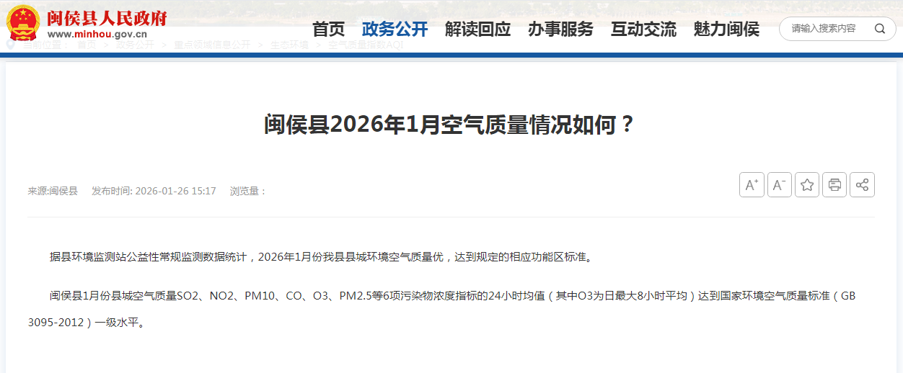  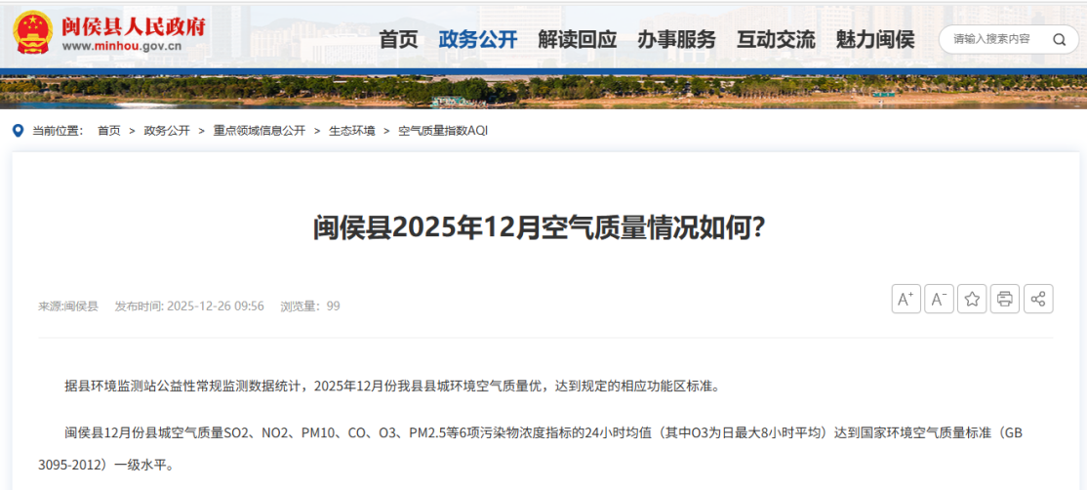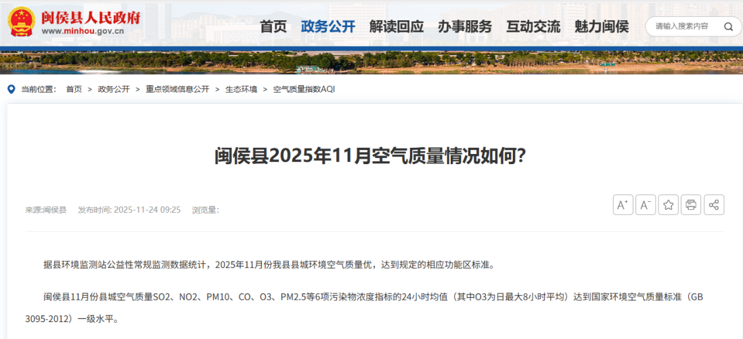  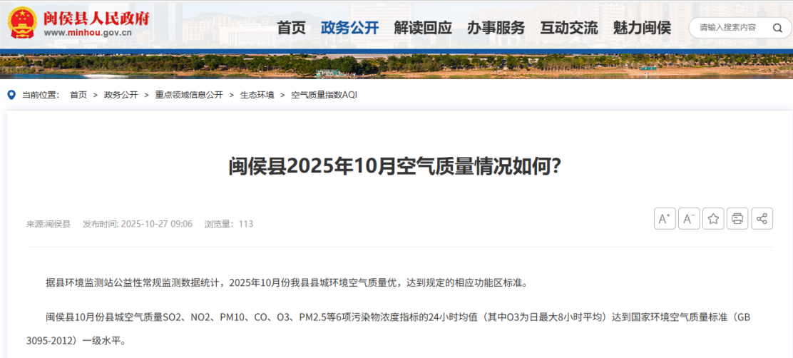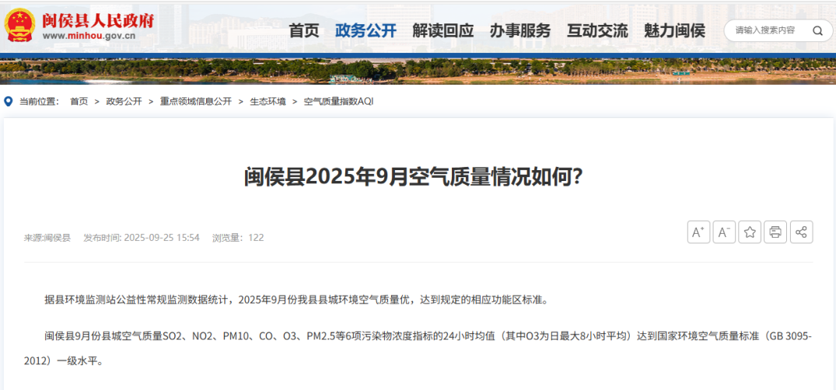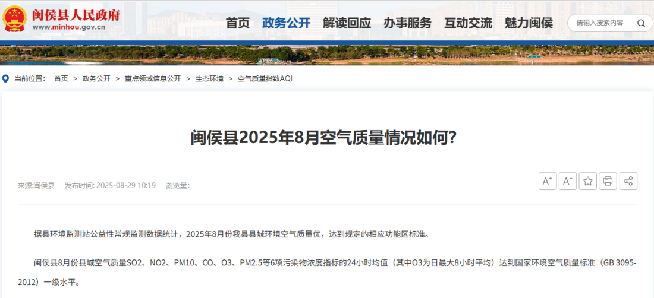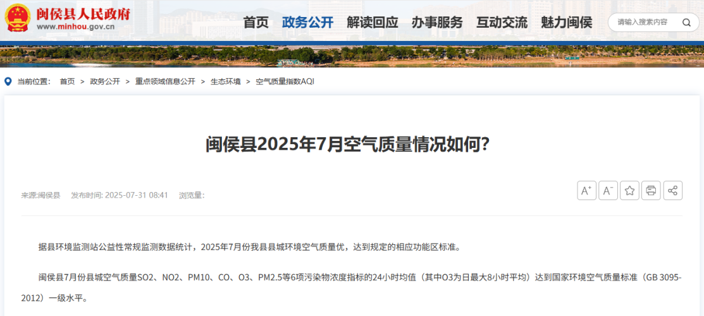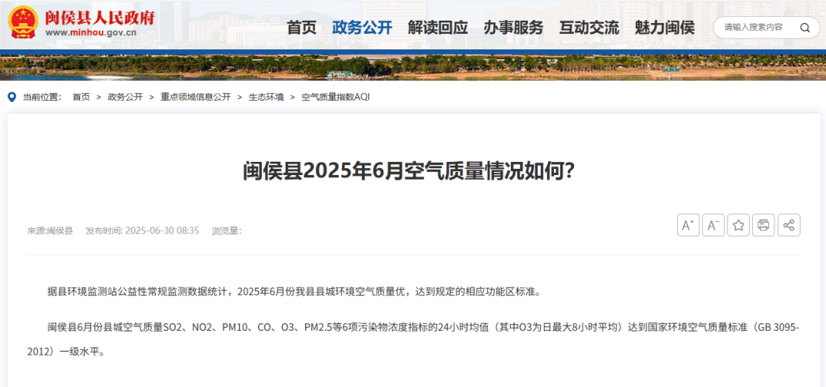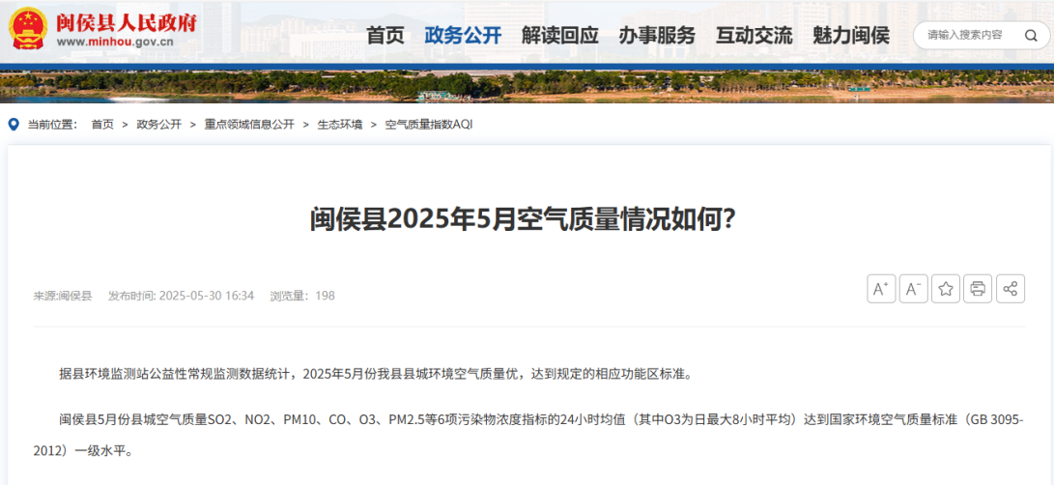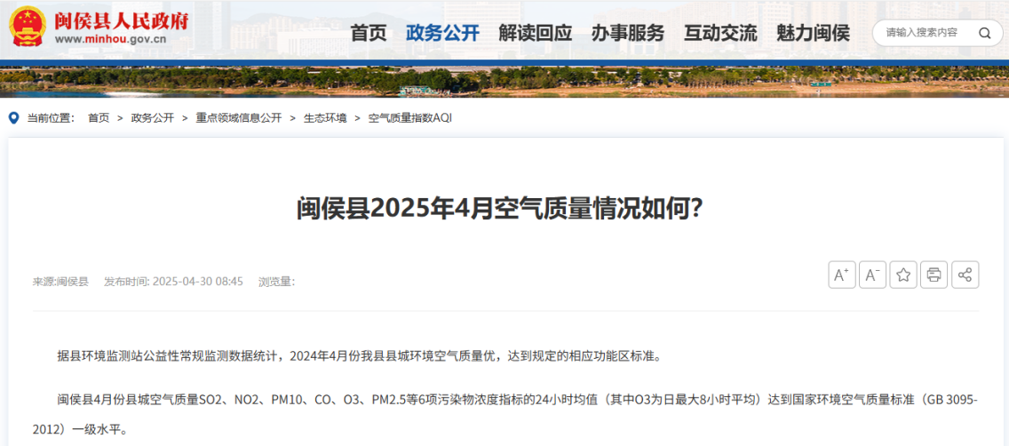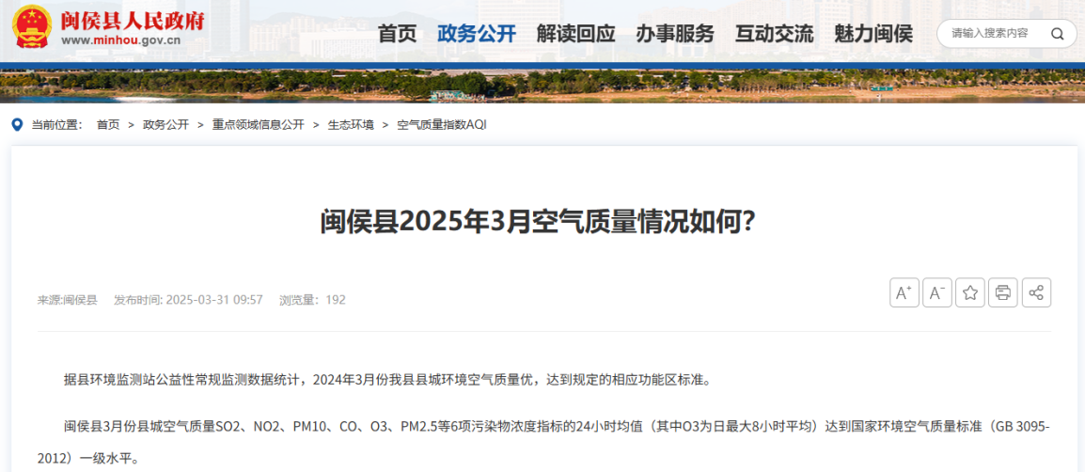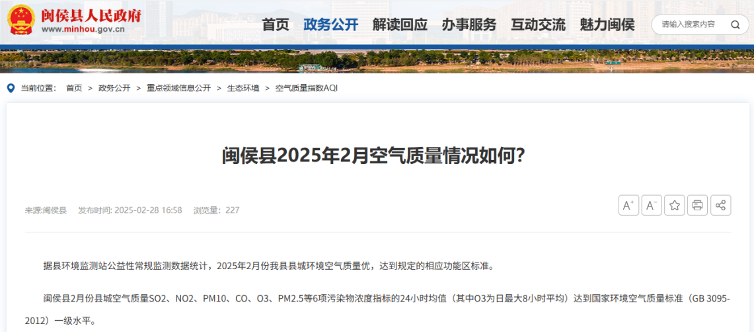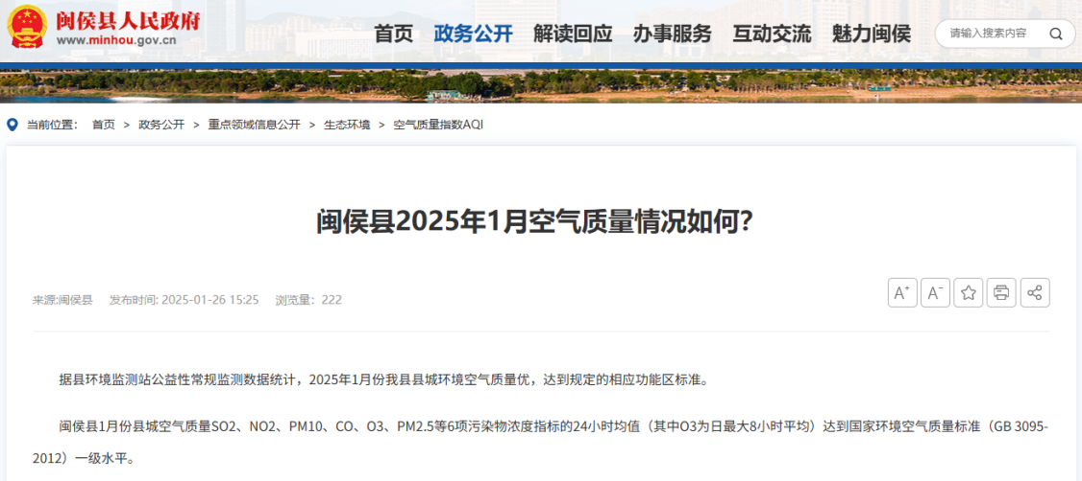  图3.1-1 闽侯县人民政府网站截图  闽侯县2025年1月份至2026年1月份县城空气质量SO₂、NO₂、PM₁₀、CO、O₃、PM_{2.5}等6项污染物浓度指标的24小时均值（其中O₃为日最大8小时平均）均达到国家环境空气质量标准（GB 3095-2012）一级水平。  由此可分析，评价区域环境空气质量现状良好，可满足《环境空气质量标准》（GB3095-2012）中二级标准限值要求和相关标准要求。  （2）引用资料的有效性分析  根据《环境影响评价技术导则 大气环境》（HJ2.2-2018）的6.2.1.2要求：“大气环境质量现状调查可采用评价范围内国家或地方环境空气质量监测网中评价基准年连续1年的监测数据，或采用生态环境主管部门发布的环境空气质量现状数据”，本次评价选取福州市闽侯县人民政府网址发布环境空气质量和环境状况信息，符合《环境影响评价技术导则 大气环境》（HJ2.2-2018）的要求，环境现状监测数据可行。  （3）其他污染物质量现状  本项目废气污染物特征因子为总悬浮颗粒物TSP，为了解评价区域总悬浮颗粒物TSP环境空气现状，本次评价引用场地出租方福州倍丰实业有限公司于2025年11月24日委托福州中一检测科技有限公司对厂区进行监测的数据，报告编号：FZHJ2511014，详见附件7。监测点位见图3.1-2及表3.1-2。  删除所有涉及隐私部分内容  图3.1-2 大气环境现状引用监测点位图  表 3.1-2 项目引用大气环境现状监测点位基本信息表  检测结果及评价结果详见表3.1-3.  表 3.1-3 大气环境现状监测结果及评价结果表  删除所有涉及隐私部分内容  从上述监测结果分析可知：项目所在区域TSP可达到《环境空气质量标准》（GB3095-2012）及其修改单中的二级标准，表明项目所在区域环境空气质量良好。  3.2地表水环境质量现状  3.2.1地表水功能区划  项目废水经化粪池处理后通过市政污水管网排入闽侯县城关污水处理厂，污水厂尾水排入安坪浦最终汇入闽江。根据福建省人民政府闽政文〔2006〕133号批准《福州市地表水环境功能区划定方案》，闽侯县内河全段主要功能为一般景观用水，执行《地表水环境质量标准》（GB3838-2002）中V类标准，详见表3.2-1。  表3.2-1 地表水环境质量标准（GB3838-2002）（摘录） 单位：mg/L  3.2.2地表水环境质量现状  （1）水环境质量现状  根据福建省生态环境厅发布的《福建省流域水环境质量状况（2025年）》（https://sthjt.fujian.gov.cn/zwgk/sjfb/hjsj/qshjzljtb/202601/t20260126_7085252.htm）可知，2025年1-12月，全省主要流域总体水质为优，国控断面Ⅰ～Ⅲ类水质比例100％,Ⅰ～Ⅱ类水质比例84.8％；国控及省控断面Ⅰ～Ⅲ类水质比例100％，其中Ⅰ～Ⅱ类水质比例83.5％，各类水质比例如下：Ⅰ类占4.5％，Ⅱ类占78.9％，Ⅲ类占16.5％，无Ⅳ类、Ⅴ类和劣Ⅴ类水。  根据福建省地表水水质实时信息系统（https://shj.fjemc.org.cn//AutoData/Business/DataPublish_FJ/index.html#!/gis）显示，本项目最近水质监测站点为闽侯竹岐监测水站，实时监测（2026年2月25日）水质类别状况为Ⅱ类（优）。  由此可分析，评价区域地表水环境质量现状良好，可满足《地表水环境质量标准》（GB3838-2002）中V类标准限值要求和相关标准要求。  水环境质量状况截图详见图3.2-1与图3.2-2。  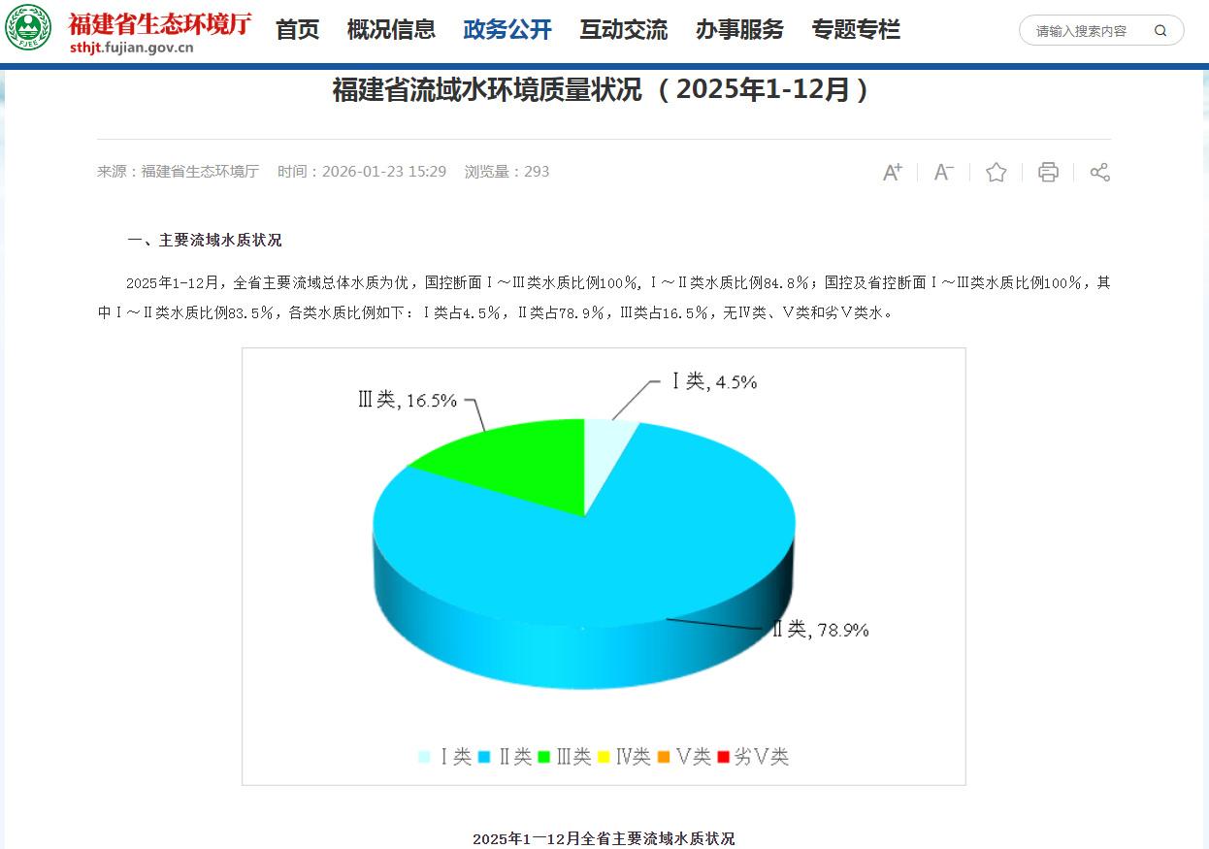  图3.2-1 2025年1-12月全省主要流域水质状况截图  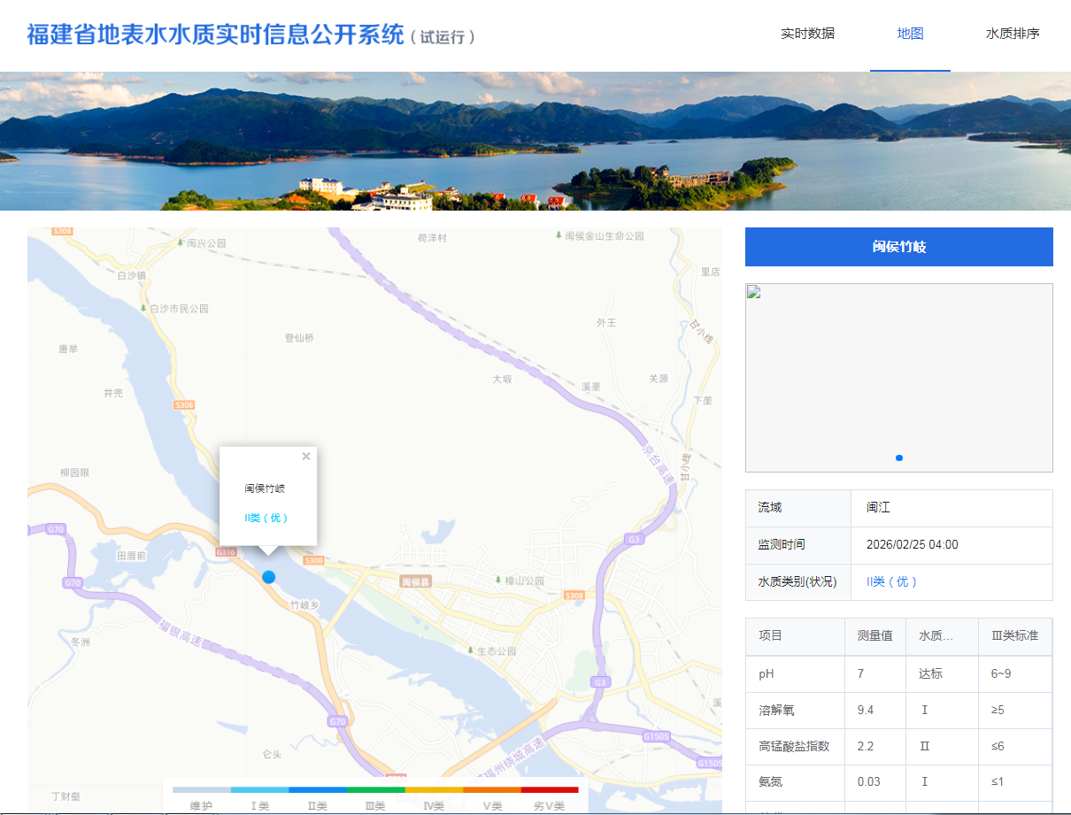  项目位置  图3.2-2 福建省地表水水质实时信息图（2025年2月25日）  （2）引用资料的有效性分析  根据《建设项目环境影响报告表编制技术指南（污染影响类）（试行）》（环办环评〔2020〕33号）的要求：“地表水环境区域环境质量现状引用与建设项目距离近的有效数据，包括近3年的规划环境影响评价的监测数据，所在流域控制单元内国家、地方控制断面监测数据，生态环境主管部门发布的水环境质量数据或地表水达标情况的结论”，本次评价选取福建省生态环境厅网站发布的水环境质量状况，符合《建设项目环境影响报告表编制技术指南（污染影响类）（试行）》（环办环评〔2020〕33号）的要求。  3.3声环境质量现状  3.3.1声环境功能区  项目位于陈店湖工业区内，夜间不生产，周边以工业生产、仓储物流为主要功能的区域，项目所在区域声环境为3类功能区，声环境质量执行《声环境质量标准》（GB3096-2008）中的3类区昼间标准。详见表3.3-1。  表3.3-1 《声环境质量标准》（GB3096-2008）（摘录）  3.3.2声环境质量现状  根据《建设项目环境影响报告表编制技术指南（污染影响类）（试行）》（环办环评〔2020〕33号）的要求：厂界外周边50米范围内存在声环境保护目标的建设项目，应监测保护目标声环境质量现状并评价达标情况。根据环境影响评价网（生态环境部环境工程评估中心）关于《建设项目环境影响报告表》内容、格式及编制技术指南常见问题解答，厂界外周边50米范围内存在声环境保护目标的建设项目，应监测声环境质量现状，监测点位为声环境保护目标处。厂界外周边50米范围内无声环境保护目标的建设项目，不再要求提供声环境质量现状监测数据。  根据现场调查，项目厂界外50m范围内无声环境保护目标，因此，本评价不进行声环境质量现状监测。  3.4 生态环境现状调查  本项目租赁福州倍丰实业有限公司现有场地进行建设，不新增用地，建设项目所在地四周为林地和陈店湖水库；野生动物较少，无珍稀濒危动物，生态环境良好。因此，本评价不进行生态环境现状调查。  3.5 土壤、地下水环境质量现状  根据《建设项目环境影响报告表编制技术指南（污染影响类）（试行）》（环办环评〔2020〕33号）规定，“原则上不开展环境质量现状调查。建设项目存在土壤、地下水环境污染途径的，应结合污染源、保护目标分布情况开展现状调查以留作背景值”。而建设项目不存在土壤、地下水环境污染途径，因此项目不开展对土壤、地下水的环境质量现状调查。
  污染物名称 | 取值时间 | 浓度限值 | 标准来源
  PM₁₀ | 年平均 | 60μg/m³ | 《环境空气质量标准》（GB3095-2026）中的二级标准
  PM₁₀ | 24小时平均 | 120μg/m³ | 《环境空气质量标准》（GB3095-2026）中的二级标准
  PM_{2.5} | 年平均 | 30μg/m³ | 《环境空气质量标准》（GB3095-2026）中的二级标准
  PM_{2.5} | 24小时平均 | 60μg/m³ | 《环境空气质量标准》（GB3095-2026）中的二级标准
  SO₂ | 年平均 | 60μg/m³ | 《环境空气质量标准》（GB3095-2026）中的二级标准
  SO₂ | 24小时平均 | 150μg/m³ | 《环境空气质量标准》（GB3095-2026）中的二级标准
  SO₂ | 1小时平均 | 500μg/m³ | 《环境空气质量标准》（GB3095-2026）中的二级标准
  NO₂ | 年平均 | 40μg/m³ | 《环境空气质量标准》（GB3095-2026）中的二级标准
  NO₂ | 24小时平均 | 80μg/m³ | 《环境空气质量标准》（GB3095-2026）中的二级标准
  NO₂ | 1小时平均 | 200μg/m³ | 《环境空气质量标准》（GB3095-2026）中的二级标准
  CO | 24小时平均 | 4mg/m³ | 《环境空气质量标准》（GB3095-2026）中的二级标准
  CO | 1小时平均 | 10mg/m³ | 《环境空气质量标准》（GB3095-2026）中的二级标准
  O₃ | 日最大8小时平均 | 160μg/m³ | 《环境空气质量标准》（GB3095-2026）中的二级标准
  O₃ | 1小时平均 | 200μg/m³ | 《环境空气质量标准》（GB3095-2026）中的二级标准
  总悬浮颗粒物（TSP） | 年平均 | 200μg/m³ | 《环境空气质量标准》（GB3095-2026）中的二级标准
  总悬浮颗粒物（TSP） | 24小时平均 | 300μg/m³ | 《环境空气质量标准》（GB3095-2026）中的二级标准
  监测点位 | 监测因子 | 监测单位 | 采样时间、频次
  Q1福州倍丰实业有限公司（场地出租方） | TSP | 福州中一检测科技有限公司 | 2025年11月24日，日均值
  序号 | 项目 | Ⅱ类 | Ⅲ类 | Ⅳ类 | Ⅴ类
  1 | pH（无量纲） | 6～9
  2 | 溶解氧（DO）≥ | 6 | 5 | 3 | 2
  3 | COD_{Mn}≤ | 4 | 6 | 10 | 15
  4 | NH₃-N≤ | 0.5 | 1.0 | 1.5 | 2.0
  5 | BOD₅≤ | 3 | 4 | 6 | 10
  6 | TP≤ | 0.1 | 0.2 | 0.3 | 0.4
  功能区类别 | 适用区域 | 等效声级Leq（dB（A））
  功能区类别 | 适用区域 | 昼间
  3 | 指以工业生产、仓储物流为主要功能，需要防止工业噪声对周围环境产生严重影响的区域 | 65
环境保护目标 | 3.6环境保护目标  3.6.1 大气环境、地表水环境、声环境  根据《建设项目环境影响报告表编制技术指南（污染影响类）（试行）》（环办环评〔2020〕33号）要求以及对项目周边环境的调查，项目大气环境（厂界外500m）、地表水环境、声环境（厂界外50m）、地下水环境（厂界外500m）等环境保护目标见表3.6-1和附图2。  表3.6-1 环境保护目标一览表  3.6.2 生态环境保护目标  根据《建设项目环境影响报告表编制技术指南（污染影响类）（试行）》（环办环评〔2020〕33号）“产业园区外建设项目新增用地的，应明确新增用地范围内生态环境保护目标”。本项目位于福州市闽侯县甘蔗街道陈店湖路18号，租赁现有场地进行建设，不新增用地，因此无需进行生态环境保护目标调查。
  环境  要素 | 环境保护目标 | 相对项目的方位 | 最近距离m | 目标规模 | 环境功能
  环境空气 | 十字村 | EN | 70 | 20人 | 《环境空气质量标准》（GB3095-2012）中的二级标准
  地表水 | 陈店湖水库 | E | 25 | 小型拦水坝水库，承担防洪排涝首要功能 | 《地表水环境质量标准》(GB3838-2002)V类水质标准
  声环境 | 项目厂界外50米范围内无敏感目标
  地下水 | 项目厂界外500米范围内无地下水集中式饮用水水源和热水、矿泉水、温泉等特殊地下水资源
污染物排放控制标准 | 3.7 污染物排放标准  3.7.1 水污染物排放标准  本项目无生产废水产生，生活废水经化粪池处理达到《污水综合排放标准》（GB8978-1996）表4中的三级标准（其中氨氮参照执行《污水排入城镇下水道水质标准》（GB/T 31962-2015）表1中B级标准限值）后，通过市政污水管网纳入闽侯县城关污水处理厂处理。具体标准限值见表3.7-1。  表3.7-1 《污水综合排放标准》（摘录）  3.7.2 大气污染物排放标准  项目生产工艺废气主要来源于投料、搅拌和出料包装工序，主要污染物为颗粒物。依据《关于执行大气污染物特别排放限值的公告》（环境保护部公告2013年第14号），福建省福州市属于海峡西岸城市群，纳入重点控制区范围。因此，本项目颗粒物执行《水泥工业大气污染物排放标准》（GB4915-2013）表2中大气污染物特别排放限值要求，具体标准限值见表3.7-2。  表3.7-2《水泥工业大气污染物排放标准》（GB4915-2013）（摘录）  3.7.3 厂界噪声  项目夜间不生产，运营期厂界噪声排放执行《工业企业厂界环境噪声排放标准》（GB12348-2008）表1中3类昼间标准限值，详见表3.7-3。  表3.7-3 《工业企业厂界环境噪声排放标准》（GB12348-2008）（摘录）  3.7.4 固体废物  生活垃圾处置执行《中华人民共和国固体废物污染环境防治法》（2020年修订版）的相关规定；本项目一般工业固体废物执行《一般工业固体废物贮存和填埋污染控制标准》（GB 18599-2020）。
  污染物名称 | 三级标准 | 单位
  pH | 6～9 | 无量纲
  悬浮物（SS） | 400 | mg/L
  五日生化需氧量（BOD₅） | 300 | mg/L
  化学需氧量（COD） | 500 | mg/L
  氨氮（NH₃-N） | 45 | mg/L
  注：氨氮参照执行《污水排入城镇下水道水质标准》（GB/T31962-2015）B级标准限值
  污染物 | 有组织排放浓度限值  (mg/m³⁾ | 无组织排放浓度限值 |  | 限值含义
  污染物 | 有组织排放浓度限值  (mg/m³⁾ | 无组织排放监控位置 | 排放浓度限值  (mg/m³⁾ | 限值含义
  颗粒物 | 10 | 厂界外20m处上风向设参照点，下风向设监控点 | 0.5 | 监控点与参照点总悬浮颗粒物（TSP）1小时浓度值的差值
  时 段  厂界外声环境功能区类别 | 昼 间 | 单 位
  3类 | ≤65 | dB（A）
总量  控制  指标 | 3.8 总量控制指标确认  根据国家“十三五”期间污染物总量控制要求、《福建省“十四五”生态环境保护规划》（闽政办〔2021〕59号）、《福建省人民政府关于印发福建省“十四五”节能减排综合性工作方案的通知》（闽政〔2022〕17号）、《福建省环保厅关于环评审批中落实排污权交易工作要求的通知》（闽环保评〔2014〕43号）等有关主要污染物排放总量控制计划的要求，现阶段福建省主要污染物排放总量指标为COD、NH₃-N、SO₂、NOx、VOC_{S}。  3.8.1 废水主要污染物排放总量  本项目无生产废水的排放，根据《福建省环保厅关于进一步明确排污权工作有关问题的通知》（闽环保财〔2017〕22号），现有工业排污单位的水污染物的初始排污权只核定工业废水部分，职工生活污水经化粪池处理后通过市政污水管网排入闽侯县城关污水处理厂。因此，无需申请总量控制指标。  3.8.2 废气主要污染物排放总量  本项目废气污染物主要颗粒物，不涉及燃料等使用，不涉及SO₂、NO_{X}污染物排放，项目大气污染物控制指标情况见表3.8-1。  表3.8-1 项目大气污染物控制指标一览表  3.8.3 主要污染物总量指标来源  本项目排放废气主要为颗粒物，总量控制指标量为0.3149t/a，无需申请总量控制指标
  污染源 | 污染物 | 废气量 | 允许排  放浓度 | 预测排  放浓度 | 预测排  放量 | 总量核  算指标
  DA001排气筒 | 颗粒物 | 10000m³/h | 10mg/m³ | 3.9mg/m³ | 0.0949t/a | 0.3149t/a
  无组织废气 | 颗粒物 | / | 0.5mg/m³ | / | 0.22t/a | 0.3149t/a

四、主要环境影响和保护措施
施工期环境保  护措施 | 4.1 施工期环境保护措施  项目租赁现有已建厂房，施工期主要环境影响为设备安装、调试，整个施工过程历时短，工程量小，且施工期的影响随着施工期的结束而消失，对周边的环境影响较小。因此不对施工期环境保护措施进行分析和论证。
运营期环境影响和保护措施 | 4.2 运营期环境影响分析和污染防治措施  4.2.1运营期大气环境影响分析和污染防治措施  4.2.1.1运营期废气源强核算  本项目原辅料包括黑水泥、白水泥、沙子等干粉原料，年使用总量约为30000t。废气主要来源于投料、原料储存罐呼吸、搅拌和出料包装工序以及车辆运输产生的粉尘。有组织末端治理技术为脉冲布袋除尘器，参照《排放源统计调查产排污核算方法和系数手册》中“3021水泥制品制造行业系数手册”中布袋除尘效率均为99.7%，综合考虑实际布袋运行情况，本次评价除尘效率取99%。  （1）原料储存罐呼吸粉尘  生产时，各物料通过储存罐气力输送系统（螺旋输送机系统）将物料通过密闭管道通过螺旋输送机进入搅拌机，物料在筒仓内储存及输送过程会通过筒仓呼吸口产生一定的粉尘，该工序产污系数参照《排放源统计调查产排污核算方法和系数手册》中《3021水泥制品制造（含3022砼结构构件制造、3029其他水泥类似制品制造）行业系数手册》“物料输送储存工序颗粒物产污系数为0.12千克/吨-产品”，产品为30000吨干粉砂浆，产生的颗粒物为3.6t/a，通过管收集，效率为100%，引至布袋除尘器处理，处理效率为99%。有组织排放量为0.036t/a。  （2）投料粉尘  项目除黑水泥外原辅料（合计25005t）通过人工投料系统进入储存罐后进行生产，采用内部回吸的方式，将逸散粉尘回吸至投料仓内，此部分粉尘参考《逸散性工业粉尘控制技术》P332表22-1混凝土分批搅拌厂的逸散尘排放因子“装水泥、砂和粒料进入称量斗0.01kg/t（装料）”，因此产生的颗粒物约为0.25t/a。收集效率为90%，引至顶部布袋除尘器处理，处理效率为99%，则有组织卸料粉尘排放量为0.0023t/a，无组织卸料粉尘排放量约为0.025t/a。  （3）搅拌粉尘  各物料进入搅拌机，在搅拌机内均匀混合，项目物料在搅拌机内的搅拌过程将产生一定的粉尘，该工序产污系数参照《排放源统计调查产排污核算方法和系数手册》中《3021水泥制品制造（含3022砼结构构件制造、3029其他水泥类似制品制造）行业系数手册》“物料混合搅拌工序颗粒物产污系数为0.13千克/吨-产品”，产生的颗粒物为3.9t/a，通过管收集，效率为100%，引至布袋除尘器处理，处理效率为99%，有组织排放量为0.039t/a。  （4）出料包装粉尘  项目不设置产品散料堆场，搅拌后混合均匀的物料全部通过搅拌机下方的出料管口进行直接袋装密封。由于出口料与包装袋袋口无法做到全密闭，产品袋装过程会有一定的粉尘逸散。产品通过搅拌机出料口直接进行袋装，袋装过程物料扰动量较小，粉尘产生量较少，该工序产排污系数参数《3021水泥制品制造（含3022砼结构构件制造、3029其他水泥类似制品制造）行业系数手册》“物料混合搅拌工序”产排污系数的50%计算，即0.065千克/吨-产品颗粒物。产生量为1.95t/a，通过半封闭式围挡与集气罩收集，收集效率按90%，引至顶部布袋除尘器处理，处理效率为99%。则有组织投料粉尘排放量为0.01755/a，无组织投料粉尘排放量为0.195t/a。  （5）车辆运输粉尘  本项目黑水泥采用专用密封罐车运输，袋装原料、袋装成品运输车辆采用密闭、苫布覆盖措施。可有效地降低运输车辆行驶过程中产生的扬尘，运输扬尘不再定量分析。  本项目的有组织和无组织产排情况一览表分别详见表4.2-1。

运营期环境影响和保护措施 | 表4.2-1 生产工序废气有组织产排情况一览表
  污染源/污染因子 |  | 风机风量/m³/h | 污染源产生 |  |  | 排放方式 | 治理措施 |  |  |  | 污染物排放 |  |  | 排放口基本信息 |  |  | 排放时间2400h | 允许排放浓度mg/m³
   |  | 风机风量/m³/h | 产生浓度/mg/m³ | 产生速率kg/h | 产生量 t/a | 排放方式 | 处理工艺 | 收集效率 | 工艺去除率 | 是否可行技术 | 排放浓度mg/m³ | 排放速率 kg/h | 排放量t/a | 排气筒内径、高度、温度 | 编号及名称、类型 | 地理坐标 | 排放时间2400h | 允许排放浓度mg/m³
  原料储存罐呼吸粉尘 |  | 10000 | 150 | 1.5 | 3.6 | 有组织 | 脉冲布袋除尘器 | 100% | 99% | 是 | 1.5 | 0.015 | 0.036 | H=30m、内径0.6m、温度25℃ | DA001  一般排放口 | 经度119.13211104纬度26.15860565 | 排放时间2400h | 10
  投料  粉尘 |  | 10000 | 9.4 | 0.094 | 0.225 | 有组织 | 脉冲布袋除尘器 | 90% | 99% | 是 | 0.1 | 0.001 | 0.0023 |  |  |  |  | 10
  投料  粉尘 |  | / | / | 0.01 | 0.025 | 无组织 | 密闭车间 | / | / | 是 | / | 0.01 | 0.025 |  |  |  |  | 0.5
  搅拌  粉尘 |  | 10000 | 162.5 | 1.625 | 3.9 | 有组织 | 脉冲布袋除尘器 | 100% | 99% | 是 | 1.6 | 0.016 | 0.039 |  |  |  |  | 10
  出料  包装  粉尘 |  | 10000 | 73.1 | 0.731 | 1.755 | 有组织 | 半封闭式围挡+集气罩+脉冲布袋除尘器 | 90% | 99% | 是 | 0.7 | 0.007 | 0.0176 |  |  |  |  | 10
  出料  包装  粉尘 |  | / | / | 0.081 | 0.195 | 无组织 | 密闭车间 | / | / | 是 | / | 0.081 | 0.195 |  |  |  |  | 0.5
  合计 | 颗粒物 | 10000 | 395 | 3.95 | 9.48 | 有组织 | / | / | / | / | 3.9 | 0.039 | 0.0949 |  |  |  |  | 10
  合计 | 颗粒物 | / | / | 0.091 | 0.22 | 无组织 | / | / | / | / | / | 0.091 | 0.22 |  |  |  |  | 0.5
  注：排放量=（有组织产生量+无组织产生量）×收集效率×（1-处理效率）；
  排放速率=排放量×1000/（300×8），年工作300天，每日工作8小时；
  原料储存罐呼吸粉尘产污系数参照《排放源统计调查产排污核算方法和系数手册》中《3021水泥制品制造（含3022砼结构构件制造、3029其他水泥类似制品制造）行业系数手册》“物料输送储存工序颗粒物产污系数为0.12千克/吨-产品”；
  投料粉尘产污系数参照《逸散性工业粉尘控制技术》P332表22-1混凝土分批搅拌厂的逸散尘排放因子“装水泥、砂和粒料进入称量斗0.01kg/t（装料）”；
  搅拌粉尘产污系数参照《排放源统计调查产排污核算方法和系数手册》中《3021水泥制品制造（含3022砼结构构件制造、3029其他水泥类似制品制造）行业系数手册》“物料混合搅拌工序颗粒物产污系数为0.13千克/吨-产品”；
  出料包装粉尘产污系数参照《3021水泥制品制造（含3022砼结构构件制造、3029其他水泥类似制品制造）行业系数手册》“物料混合搅拌工序”产排污系数的50%计算，即0.065千克/吨-产品颗粒物。

运营期环境影响和保护措施 | 4.2.1.2 非正常排放及防范措施  （1）非正常排放情形及排放源强  非正常排放情况指设备检修、污染物排放控制措施达不到应有效率、工艺设备运转异常等情况下的排污。根据本项目的情况，结合同类企业运营情况，确定项目非正常排放情况为污染治理设施发生故障、运转异常（如风机故障、集气管道破裂等），或维护不到位导致废气处理设施效率降低等非正常工况。  本评价按最不利情况考虑，即废气处理效率降低为0%的情况下污染物排放对周边环境的影响。由于废气事故排放效果不显著，短时间内难以发现非正常工况持续时间按1h计，发生频率按1次/年。非正常工况下废气排放源强核算结果见下表4.2-2。  表4.2-2 项目废气污染物非正常排放核算表  （2）非正常排放防治措施  针对以上非正常排放情形，本评价建议建设单位在生产运营期间采取以下控制措施以避免或减少项目废气非正常排放。  ①规范车间生产操作，避免因员工操作不当导致工艺设备、环保设施故障引发废气事故排放。  ②定期对生产设施、密闭管道、半封闭式围挡、集气罩及废气处理设施进行检查维护，定期清理布袋除尘器，对破损布袋滤料及时更换，杜绝非正常工况发生，避免非正常排放出现后才采取维护措施。  综上，项目在采取上述非正常排放防范措施后，非正常排放发生频率较低，非正常排放下污染物排放量很大，对周边环境影响较大，建设单位应采取措施，尽可能减少或杜绝非正常工况发生。  4.2.1.3运营期大气影响和污染防治措施可行性分析  （1）生产废气治理措施  ①工艺流程  项目储罐呼吸、搅拌粉尘采用脉冲布袋除尘器治理，投料、打包产生的粉尘经半封闭式围挡+集气罩收集后一并引至脉冲布袋除尘器治理，处理达标后由1根30m高排气筒排放（DA001）。具体处理工艺流程详见图4.2-1。  图4.2-1 项目生产废气处理工艺流程图  ②脉冲布袋除尘器工作原理  脉冲除尘器是指通过喷吹压缩空气的方法除掉过滤介质（布袋或滤筒）上附着的粉尘；根据除尘器的大小可能有几组脉冲阀，由脉冲控制仪或PLC控制，每次开一组脉冲阀来除去它所控制的那部分布袋或滤筒的灰尘，而其他的布袋或滤筒正常工作，隔一段时间后下一组脉冲阀打开，清理下一部分除尘器由灰斗、上箱体、中箱体、下箱体等部分组成，上、中、下箱体为分室结构。工作时，含尘气体由进风道进入灰斗，粗尘粒直接落入灰斗底部，细尘粒随气流转折向上进入中、下箱体，粉尘积附在滤袋外表面，过滤后的气体进入上箱体至净气集合管—排风道，经30m高排气筒排入大气。含尘气体由进风口进入，经过灰斗时，气体中部分大颗粒粉尘受惯性力和重力作用被分离出来，直接落入灰斗底部。含尘气体通过灰斗后进入箱体的滤袋过滤区，气体穿过滤袋，粉尘被阻留在滤袋外表面，净化后的气体经滤袋口进入上箱体后，再由排气筒排出。  ③技术可行性分析  脉冲除尘器属于高效除尘器，可有效捕集细小颗粒物，根据《大气污染控制工程》提供的经验参数，脉冲除尘器除尘效率≥99.7%，本评价考虑不利因素按99%计。参照《排污许可申请与核发技术规范水泥工业》（HJ847-2017）附录B水泥工业废气污染防治可行技术，水泥仓及其他通风生产设备产生的颗粒应采用袋式除尘器；参照《排放源统计调查产排污核算方法和系数手册》中“3021水泥制品制造行业系数手册”表中颗粒物废气末端治理技术应采用袋式除尘器。  因此本项目采用脉冲式袋式除尘器，符合相应技术规范要求。根据污染物核算，项目DA001排气筒颗粒物总排放浓度为3.9mg/m³（＜10mg/m³），排放速率为0.039kg/h，符合《水泥工业大气污染物排放标准》（GB4915-2013）表2中大气污染物特别排放限值，因此项目采取以上治理措施合理可行。  （2）无组织废气治理措施  a.定期清理车间内外地面沉降颗粒物。  b.项目应加强生产管理和废气处理设备维护，及时修理、更换破损的管道、布袋、机泵阀门等，减少和防止生产过程中的跑、冒、滴、漏和事故性排放。  c.加强废气收集管道、阀门的密封检修。  d.加强操作工的培训和管理，以减少人为造成的对环境的污染。  e.为了保障布袋除尘处理效率，要求定期对除尘器布袋进行清洁保养，保证高效的吸附效率，合理控制吸附装置的风速。  f.原料和产品堆放、装卸区域均在防风生产厂房仓库内进行。  综上所述，项目采取以上治理措施后，项目废气排放源强较低，可实现达标排放，对周边环境保护目标环境影响很小，采取的措施合理可行。  4.2.2运营期水环境影响分析和污染防治措施  4.2.2.1废水污染源强分析  本项目不涉及生产用水，根据2.4章节公共工程可知本项目职工生活污水排放量为94.5m³/a（0.315m³/d）。  项目生活废水拟经化粪池处理达到《污水综合排放标准》（GB8978-1996）表4中的三级标准后（其中氨氮参照执行《污水排入城镇下水道水质标准》（GB/T31962-2015）表1中B级标准限值），接入市政污水管网纳入闽侯县城区污水处理厂处理。根据给水排水设计手册（第5册）中4.2城镇污水水质，生活废水中各主要污染物浓度COD：400mg/L，BOD₅：220mg/L，SS：200mg/L，NH₃-N：35mg/L。预测本项目生活废水中水质及排放源强见4.2-3。  表4.2-3 废水水质及各污染物排放源强情况表  4.2.3项目废水处理措施及可行性分析  （1）生活污水  ①闽侯县城关污水处理厂概况  闽侯县城关污水处理厂位于甘蔗街道洽浦村后岐坝处，项目建设采用 BOT形式，由闽侯县盈源环保工程有限公司全权负责项目的融资、建设及运营。闽侯县城关污水处理厂（福建侯官海峡环保有限公司）一期工程2008年12月投入运营，处理能力1.5万t/d，二期工程于2014年9月投入运行处理能力为3万t/d，三期工程于2023年4月开工，2024年12月完成连续15天水质监测（达到一级A标准），2025年2月正式通水运行。扩建后总处理能力达5.5万吨/日（近期），远期设计8万吨/日，服务区域覆盖闽侯县中心城区甘蔗片区、关源组团及荆溪镇西部。污水经处理后排入安平浦。排放水质均符合（GB18918-2002）《城镇污水处理厂污染物排放标准》 表1一级A标准。  ②与市政管网的衔接性  本项目属于闽侯县城关污水处理厂的服务范围，该污水处理厂的管网有铺设到项目周边市政道路。根据现场勘查，目前周边的市政污水管网已建成并投入使用，污水管网已铺设完成，因此，项目污水可顺利接入市政污水管网送往闽侯县城关污水处理厂集中处理，对周边环境影响较小。（生活污水依托协议详见附件8、出租方纳管证明详见附件9）  ③项目排污对污水处理厂的影响  项目排污对闽侯县城关污水处理厂的影响主要表现在水质和水量两个方面。  1）废水水质的影响  项目运营期外排污废水主要为生活污水，项目生活污水经过化粪池处理后，出水水质可满足《污水综合排放标准》（GB8978-1996）表4三级标准要求（其中氨氮参照执行《污水排入城镇下水道水质标准》（GB/T 31962-2015）表1中B级标准限值），项目污水排放不会对闽侯县城关污水处理厂负荷和处理工艺产生影响，也不会对城市污水管道产生腐蚀影响。因此，从废水水质方面考虑，项目产生的废水经过化粪池处理后排入闽侯县城关污水处理厂处理是可行的。  2）废水水量的影响  根据调查，闽侯县城关污水处理厂目前设计处理能力为5.5万m³/d，本项目外排污水量为0.315m³/d（工作日以300天计），占总规模的0.0005%，由此可见本项目的生活污水纳入闽侯县城关污水处理厂集中统一处理，不会造成明显的负荷冲击。  综上所述，该项目污水排放不会对闽侯县城关污水处理厂造成影响，生活污水的排放方案可行。  4.2.4运营期声环境影响分析和污染防治措施  4.2.4.1 运营期噪声源强核算  本项目主要的噪声污染源为项目生产设备运行过程中产生的噪声，根据类比分析，本项目室内噪声源强调查清单详见表4.2-4。  表4.2-4 项目主要设备噪声一览表 单位：dB（A）  4.2.4.2运营期声环境影响分析  项目噪声预测模式采用《环境影响评价技术导则 声环境》（HJ2.4-2021）中附录A户外声传播的衰减及附录B典型行业噪声预测模型进行分析。  （1）室内声源等效室外声源声功率级计算方法  ①如下图所示，声源位于室内，室内声源可采用等效室外声源声功率级法进行计算。设靠近开口处（或窗户）室内、室外某倍频带的声压级或A声级分别为L_{p1}和L_{p2}。若声源所在室内声场为近似扩散声场，则室外的倍频带声压级可按下式近似求出：  式中：  L_{p1}—靠近开口处（或窗户）室内某倍频带的声压级或A声级，dB；  L_{p2}—靠近开口处（或窗户）室外某倍频带的声压级或A声级，dB；  TL—隔墙（或窗户）倍频带或A声级的隔声量，dB。  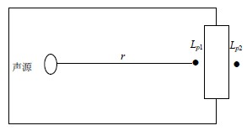  图4.2-5 室内声源等效室外声源图例  ②按下式计算某一室内声源靠近围护结构处产生的倍频带声压级或A声级：  式中：  Lp₁—靠近开口处（或窗户）室内某倍频带的声压级或A声级，dB；  Lw—点声源声功率级（A计权或倍频带），dB；  Q—指向性因数；通常对无指向性声源，当声源放在房间中心时，Q=1；当放在一面墙的中心时，Q=2；当放在两面墙夹角处时，Q=4；当放在三面墙夹角处时，Q=8；  R—房间常数；R=Sa/（1-a），s为房间内表面面积，m²；a为平均吸声系数；  r—声源到靠近围护结构某点处的距离，m。  ③按下式计算出所有室内声源在靠近围护结构处产生的i倍频带叠加声压级：  式中：  L_{p1i}（T）—靠近围护结构处室内N个声源i倍频带的叠加声压级，dB；  L_{p1ij}—室内j声源i倍频带的声压级，dB；  N—室内声源总数。  ④在室内近似为扩散声场时，按下式计算出室外靠近围护结构处的声压级：  式中：  L_{p2i}（T）—靠近围护结构处室外N个声源i倍频带的叠加声压级，dB；  L_{p1i}（T）—靠近围护结构处室内N个声源i倍频带的叠加声压级，dB；  TL_{i}—围护结构i倍频带的隔声量，dB。  ⑤按下式将室外声源的声压级和透声面积换算成等效的室外声源，计算出中心位置位于透声面积（S）处的等效声源的倍频带的声功率级：  式中：  Lw—中心位置位于透声面积（S）处的等效声源的倍频带声功率级，dB；  Lp₂（T）—靠近围护结构处室外声源的声压级，dB；  S—透声面积，m²。  （2）户外声传播的衰减  户外声传播衰减包括几何发散（A_{div}）、大气吸收（A_{atm}）、地面效应（A_{gr}）、障碍物屏蔽（A_{bar}）、其他多方面效应（A_{misc}）引起的衰减。  ①基本公式  某个声源在预测点处声压级的计算公式如下：  Lp（r）＝Lw+D_{C}－（A_{div}＋A_{atm}＋A_{gr}＋A_{bar}＋A_{misc}）  Lp（r）＝Lp（r₀）+D_{C}－（A_{div}＋A_{atm}＋A_{gr}＋A_{bar}＋A_{misc}）  式中：  Lp（r）—预测点处声压级，dB；  Lw—由点声源产生的声功率级（A计权或倍频带），dB；  Lp（r₀）—参考位置r₀处的声压级，dB；  Dc—指向性校正，它描述点声源的等效连续声压级与产生声功率级Lw的全向点声源在规定方向的声级的偏差程度，dB；  A_{div}—几何发散引起的衰减，dB；  A_{atm}—大气吸收引起的衰减，dB；  A_{gr}—地面效应引起的衰减，dB；  A_{bar}—障碍物屏蔽引起的衰减，dB；  A_{misc}—其他多方面效应引起的衰减，dB。  ②预测点的A声级L_{A}（r）可按下式计算，即将8个倍频带声压级合成，计算出预测点的A声级〔L_{A}（r）〕。  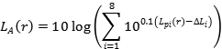  式中：  L_{A}（r）—距声源r处的A声级，dB（A）；  L_{pi}（r）—预测点（r）处，第i倍频带声压级，dB；  △L_{i}—i倍频带A计算网络修正值，dB（根据导则附录B计算）。  衰减项计算按导则附录A中A.3相关模式计算。  （3）噪声贡献值计算  设第i个室外声源在预测点产生的A声级为L_{Ai}，在T时间内该声源工作时间为t_{i}；第j个等效室外声源在预测点产生的A声级为L_{Aj}，在T时间内该声源工作时间为t _{j}，则拟建工程声源对预测点产生的贡献值（L_{eqg}）为：  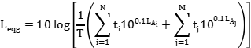  式中：L_{eqg}——建设项目声源在预测点产生的噪声贡献值，dB（A）；  T——用于计算等效声级的时间，s；  N——室外声源个数；  t_{i}——在T时间内i声源工作时间，s；  M——等效室外声源个数；  t_{j}——在T时间内j声源工作时间，s。  （4）噪声预测值计算  预测点的贡献值和背景值按能量叠加方法计算得到的声级，计算公式：  式中：  L_{eq}—预测点的噪声预测值，dB；  L_{eqg}—建设项目声源在预测点产生的噪声贡献值，dB；  L_{eqb}—预测点的背景噪声值，dB。  （5）隔声量的确定  项目主要噪声设备大多设置于各建构筑物内，设备噪声经墙体隔声，设备基础减振后，可削减15dB（A）以上。  （6）预测结果  利用上述模式计算本项目噪声源同时工作时，预测到厂界的噪声最大值及位置，具体预测结果见表4.2-5所示。  表4.2-5 厂界噪声预测结果 单位：dB（A）  厂界达标分析：根据表4.2-5预测结果表明，项目主要噪声源在采取有效的降噪措施前提下，项目厂界噪声均可满足《工业企业厂界环境噪声排放标准》 （GB12348-2008）中3类标准。  4.2.4.3 运营期噪声控制措施  为了确保厂界噪声达到《工业企业厂界环境噪声排放标准》（GB 12348-2008）中3类标准，本报告建议采用以下降噪措施：  （1）项目选用低噪声生产设备，从源头上降低噪声源强。  （2）加强车间内的噪声治理，对厂区高噪声设备采用隔声、消声、吸声、减振等有效措施，以有效降低车间噪声。  （3）加强对设备的管理和维护，在有关环保人员的统一管理下，定期检查、监测，发现噪声超标要及时治理并增加相关操作岗位工人的个体防护  （4）车辆运输物料时，在靠近居民点等对声环境质量要求较高的地方，应减小车速，禁止或尽量少鸣喇叭。  通过以上降噪措施，有效降低设备噪声对厂界的影响程度，确保厂界噪声符合《工业企业厂界环境噪声排放标准》（GB12348-2008）中的3类标准要求，  整体来看噪声控制措施可行。  4.2.5运营期固体废物影响分析和污染防治措施  4.2.5.1 运营期固体废物源强核算  （1）一般工业固废  ①废包装袋  本项目购买袋装原料，投料后会产生废包装袋，根据企业提供资料预计产生量约为0.8t/a，经收集后出售给回收企业综合利用。  ②捕集粉尘  项目粉尘经脉冲布袋除尘器治理后排放，根据前文分析，经布袋除尘器捕集的粉尘量约为9.385t/a（有组织产生量9.48t-有组织排放量0.0949t），可以直接回用于生产，作为原料使用。  （2）生活垃圾  生活垃圾主要来源于项目职工日常生活中产生的垃圾，项目职工人数共7人，均不住厂。不住厂职工生活垃圾按0.5kg/（人·天）计算，则生活垃圾产生量为0.0035t/d，年产生量约为1.05t（按年工作300天计），统一收集后，全部委托环卫部门定期外运统一处置。  综上分析，工程固体废物的产生和处置情况详见表4.2-6。  表4.2-6 固体废物污染源源强核算结果及相关参数一览表  4.2.5.2 运营期固体废物影响分析及环境管理要求  项目对固体废物（即一般固废、生活垃圾）的收集采用分类收集方式等，区别性质分别收集处置。  （1）一般工业固体废物的贮存和管理  生产车间东北侧设置1个固废暂存间，面积10m²。根据《一般工业固体废物贮存和填埋污染控制标准》（GB18599-2020）及修改单中的要求，一般工业固体废物的贮存和管理应做到：  ①一般工业固体废物应建立专门的一般固废收集房。不允许将危险废物和生活垃圾混入。  ②尽量将可利用的一般工业固体废物回收、利用。  ③临时储存地点必须建有雨棚，不允许露天堆放，以防止雨水冲刷，雨水应通过场地四周导流渠流向雨水排放管；临时堆放场地为水泥铺设地面，以防渗漏。  ④为加强管理监督，贮存、处置场所应按《一般工业固体废物贮存和填埋污染控制标准》（GB18599-2020）设置环境保护图形标志。  （2）生活垃圾  项目产生的职工生活垃圾经厂区垃圾桶收集后委托环卫部门统一清运处置。  综述，本项目固体废物采取以上处置处理措施后，正常情况下，不会对周边环境造成二次污染。  4.3 土壤、地下水环境影响和保护措施  4.3.1地下水、土壤环境影响分析  （1）地下水环境  本项目不涉及生产用水，生活污水经化粪池处理后由市政污水管网排放至闽侯县城关污水处理厂。项目生活污水不含有毒有害污染物，不含重金属等污染物，正常工况下生活污水渗漏和进入地下水造成环境污染的可能性很小。根据现场调查，项目周边区域已全部开通自来水管网、生活用水采用自来水。拟建项目未对地下水进行开采，运营期间用水由市政管网供水，不会对地下水水位产生影响。  （2）土壤环境  本项目不涉及大气沉降污染物，厂区地面已整体硬化，正常情况下对土壤环境无影响。  4.3.2地下水、土壤环境防控措施  （1）防渗措施  项目未产生危险废物，根据本项目可能泄漏至地面区域污染物的性质和生产单元的构筑方式，将厂区划分为一般污染防治区和简单防渗区，针对不同的区域提出相应的防渗要求。根据《环境影响评价技术导则地下水环境》（HJ610-2016）的要求，项目分区防渗防治要求见表4.3-1。  表4.3-1项目分区防渗防治要求一览表  （2）监控措施  ①建立健全环境管理和监测制度，保证各环保设施正常运转，同时强化风险防范意识，如遇环保设施不能正常运转，应立即停产检修；  ②设置专门管理制度，加强对原辅材料的规范化管理，定期巡查维护环保设施的运行情况，及时处理非正常运行情况；  ③在今后的生产活动中，做好设备的维护、检修，杜绝跑、冒、滴、漏现象。同时，加强污染物产生主要环节的收集治理，加强厂区的安全防护和环境风险防范措施，以便及时发现事故隐患，及时采取有效的应对措施。  ④项目生产经营用地的用途变更或者在其土地使用权收回、转让前，应当由土地使用权人按照规定进行土壤污染状况调查  综上所述，加强项目运行过程中环境管理，则项目实施对厂区及周边地下水、土壤环境的影响可控。  4.4环境风险分析  4.4.1环境风险源识别  参照《企业突发环境事件风险分级方法》（HJ941-2018）附录A中突发环境事件风险物质及临界量清单和《建设项目环境风险评价技术导则》（HJ169-2018）附录B中的“重点关注的危险物质及临界量”，本项目无风险物质。  4.4.2环境风险识别  本项目无危险物质，项目潜在环境风险事故识别结果见下表4.4-1。  表4.4-1 项目危险物质潜在环境风险事故一览表  4.4.3环境风险防范措施及要求  （1）废气事故排放风险防范措施  ①定期对废气处理设施从设备到输送管道进行检修，发现问题及时解决。  ②各生产岗位制定严格的操作规程和注意事项，车间工人需熟悉工作流程，严格按操作规程进行运行控制，防止操作失误导致废气事故排放。  （2）火灾事故风险防范措施  ①加强消防设施和灭火器材的配备，严格落实有关消防技术规范的规定，加强人员疏散设施管理，保证疏散通道畅通。  ②定期进行防火安全检查，确保消防设施完整好用。  ③公司要求职工应遵守各项规章制度，杜绝“三违”（违章作业、违章指挥、违反劳动纪律），作业时要遵守各项规定（如动火、高处作业、进入设备作业等规定）、要求，确保安全生产。  ④公司强化安全、消防和环保管理，完善环保安全管理机构，完善各项管理制度，加强日常监督检查；车间内严禁烟火，严格动火审批制度，进料车辆必须戴阻火器。  4.4.4环境风险结论  根据《建设项目环境风险评价技术导则》（HJ169-2018），本项目环境风险潜势初判为Ⅰ，风险评价等级为简单分析，在采取有效环境风险防范措施后，可将风险减小到最低，控制在可接受水平，不会对周围环境造成较大影响。  4.5环保投资估算  本项目总投资为250万元，其中环保投资估算为20万元，约占总投资额的8%。环保投资估算详见下表：  表4.5-1 建设项目环保投资一览表
  序号 | 污染源 | 非正常排放原因 | 污染物 | 非正常排放浓度mg/m³ | 非正常排放速率/kg/h | 排放量/kg | 单次持续时间/h | 发生频次/年 | 应对措施
  1 | DA001 | 废气治理设施故障 | 颗粒物 | 395 | 3.95 | 3.95 | 1 | 1 | 立即停止作业
  项目 |  | COD | BOD₅ | SS | 氨氮
  生活废水  94.5m³/a | 产生浓度mg/L | 400 | 220 | 200 | 35
  生活废水  94.5m³/a | 产生量t/a | 0.0378 | 0.0208 | 0.0189 | 0.0033
  生活废水  94.5m³/a | 处理方式 | 化粪池
  生活废水  94.5m³/a | 去除率（%） | 15 | 9 | 30 | 3
  生活废水  94.5m³/a | 排放量t/a | 0.0321 | 0.0189 | 0.0132 | 0.0032
  生活废水  94.5m³/a | 排放浓度mg/L | 340 | 200.4 | 140 | 34.2
  GB8978-1996表4中的标准，其中氨氮执行GB/T31962-2015表1中B级标准限值（mg/L） |  | 500 | 300 | 400 | 45
  序号 | 主要产噪设备 | 噪声值 | 降噪措施 | 备注
  1 | 搅拌机 | 75-80 | 减震、隔声 | 厂房1层
  2 | 包装机 | 70-75 | 减震、隔声 | 厂房1层
  3 | 脉冲布袋除尘器 | 70-75 | 减震、隔声 | 厂房1层
  4 | 叉车 | 70-75 | 减震、隔声 | 厂房1层
  5 | 风机 | 75-80 | 减震、隔声 | 厂房1层
  6 | 空压机 | 75-80 | 减震、隔声 | 厂房1层
  7 | 干燥机 | 70-75 | 减震、隔声 | 厂房1层
  8 | 螺旋输送机 | 70-75 | 减震、隔声 | 厂房1层
  编号 | 测点位置 | 影响贡献值 |  | 厂界噪声最大  值及位置 |  | 昼间标准值 | 达标情况
  编号 | 测点位置 | 昼间 | 夜间 | 昼间 | 夜间 | 昼间标准值 | 达标情况
  1 | 东侧厂界 | 57.6 | 不生产 | 北侧  厂界  57.9 | 不生产 | 65 | 达标
  2 | 北侧厂界 | 57.9 |  |  |  |  | 达标
  3 | 西侧厂界 | 56.6 |  |  |  |  | 达标
  4 | 南侧厂界 | 57.6 |  |  |  |  | 达标
  产生工序  /装置 | 固体废物名称 | 固废属性 | 产生量 |  | 处理与处置措施 |  | 最终去向
  产生工序  /装置 | 固体废物名称 | 固废属性 | 核算  方法 | 产生量  （t/a） | 工艺 | 处理处置量（t/a） | 最终去向
  投料 | 废包装袋 | 一般工业固废 | 经验系数法 | 0.8 | 综合利用 | 0.8 | 外售综合利用
  布袋除尘器 | 捕集粉尘 | 一般工业固废 | 物料衡算法 | 9.385 | 回用 | 9.385 | 回用于生产
  办公区 | 生活垃圾 | 生活垃圾 | 产污系数法 | 1.05 | 清运 | 1.05 | 环卫部门统一处置
  防治分区 | 装置名称 | 防渗区域 | 防渗要求
  一般防渗区 | 生产车间 | 车间地面 | 等效黏土防渗层Mb≥1.5m、渗透系数K≤1.0×10⁻⁷cm/s
  一般防渗区 | 一般工业固废暂存点 | 车间地面 | 等效黏土防渗层Mb≥1.5m、渗透系数K≤1.0×10⁻⁷cm/s
  简单防渗区 | 原料存放区、成品仓库等 | 车间地面 | 一般地面硬化
  潜在事故类型 | 事故原因 | 影响途径 | 影响程度
  废气事故排放 | 废气处理设施故障 | 废气未经处理全部直接排放扩散 | 对大气环境有轻微的影响
  火灾事故 | 电线短路、静电火花等，遇明火或高热发生火灾事故 | 火灾产生的热辐射、浓烟、有害气体等直接进入环境，火灾扑救过程中产生的消防废水 | 对外环境影响严重影响
  类别 | 项目 |  | 投资（万元）
  废气 | 粉尘：半封闭式围挡+集气罩+脉冲除尘器+30m排气筒 |  | 16
  废水 | 依托已建化粪池预处理后由市政污水管网排放至闽侯县城关污水处理厂 |  | 0
  噪声 | 隔声、消声、减震等综合降噪措施 |  | 2
  固废 | 一般固废 | 设置规范化的一般工业固体废物暂存区，一般工业固废分类收集、暂存后外售综合利用或厂家回收。 | 1.5
  固废 | 生活垃圾 | 收集容器、垃圾桶 | 0.5
  合计 |  |  | 20

五、环境保护措施监督检查清单
内容  要素 | 排放口（编号、名称）/污染源 | 污染物  项目 | 环境保护措施 | 执行标准
大气环境 | DA001  （粉尘废气排放口） | 颗粒物 | 原料储存罐呼吸、投料、混合搅拌及成品打包产生的粉尘废气经半封闭式围挡+集气罩+脉冲布袋除尘器治理达标后引至1根30m高排气筒排放（DA001） | 《水泥工业大气污染  物排放标准》  （GB4915-2013）表2大气污染物特别排放限值要求（排放浓度≤10mg/m³）
大气环境 | 厂界 | 颗粒物 | 加强废气的收集、定期对废气设施进行维护保养等 | 《水泥工业大气污染物排放标准》（GB4915-2013）表3无组织排放监控浓度限值（颗粒物≤0.5mg/m³）
地表水  环境 | 生活污水排放口 | pH、COD、BOD₅、悬浮物、氨  氮 | 生活污水经化粪池预处理后由市政污水管网排放至闽侯县城关污水处理厂 | 《污水综合排放标准》  （GB8978-1996）表4中三级标准，即COD≤500mg/L，  NH₃-N≤45mg/L，  BOD₅≤300mg/L，SS≤400mg/L
声环境 | 厂界四周外1m | 等效A声级 | 选用低噪声设备，加强设备维护，高噪声设备设置基础减振、隔声等措施 | 满足《工业企业厂界环境噪声排放标准》（GB12348-2008）中3类标准（昼间≤65dB（A））
电磁辐射 | / | / | / | /
固体废物 | ①一般工业固废：拟设置一般工业固废暂存间，妥善分类收集后出售给回收企业综合利用；满足《一般工业固体废物贮存和填埋污染控制标准》（GB 18599-2020）的相关要求；  ②生活垃圾：由垃圾桶收集，由市政环卫部门统一清运处理
土壤及地下水污染防治措施 | 合理进行防渗区域划分，按重点污染区防渗要求进行建设：一般工业固废间、项目生产车间等按一般污染区防渗要求进行建设，且具有防雨、防渗、防风、防日晒等功能
生态保护措施 | 无
环境风险防范措施 | 厂区内严禁烟火，严格动火审批制度；加强生产管理和贮运管理；设置完善的消防系统；开展员工上岗、安全培训等。
其他环境管理要求 | 1、排污许可管理要求  根据环境保护部发布的《固定污染源排污许可分类管理名录（2019年版）》，本项目属于简化管理。因此，建设单位应当在启动生产设施或者发生实际排污之前在全国排污许可证管理信息平台进行填报。  表1-1 固定污染源排污许可分类管理名录（摘录）  2、自行监测计划  企业定期进行污染源监测，监测工作委托有监测资质的监测单位进行。参照《排污单位自行监测技术指南 总则》（HJ 819—2017）和《排污许可证申请与核发技术规范 工业噪声》（HJ1301-2023）等技术规范，制定企业污染源监测计划，内容见表2-1。  表2-1 项目运营期监测计划一览表  3、竣工环境保护验收  根据《建设项目竣工环境保护验收暂行办法》的规定，建设项目竣工后，建设单位应当如实查验、监测、记载建设项目环境保护设施的建设和调试情况，编制验收监测报告表。同时需公开相关信息，接受社会监督，确保建设项目需要配套建设的环境保护设施与主体工程同时投产或者使用，并对验收内容、结论和所公开信息的真实性、准确性和完整性负责，不得在验收过程中弄虚作假。  4、环境管理措施  （1）建立健全环境管理制度  必须做好环保“三同时”工作，加强对职工的安全和环保教育，进行生产过程中环境保护的培训，形成良好的环境保护意识。  （2）环境管理人员  设立专门的环保机构，由厂内专职管理技术人员兼职环保工作，具体负责环保设施的运行、检查、维护等工作。建立健全环境管理制度，改善厂区环境。  5、排污口规范化管理要求  项目排污口规范化图标按照《环境保护图形标志—排放口（源）》（GB15563.1-1995）要求进行，具体详见表5-1。  表5-1 排污口图形符号（提示标志）一览表  6、环保信息公开要求  根据《企业事业单位环境信息公开办法》（环境保护部令第31号），企业事业单位应当按照强制公开和自愿公开相结合的原则，及时、如实地公开其环境信息。企业事业单位应当建立健全本单位环境信息公开制度，指定机构负责本单位环境信息公开日常工作，排污单位应当公开以下信息：  （一）基础信息，包括单位名称、统一社会信用代码、法定代表人、生产地址、联系方式，以及生产经营和管理服务的主要内容、产品及规模；  （二）排污信息，包括主要污染物及特征污染物的名称、排放方式、排放口数量和分布情况、排放浓度和总量、超标情况，以及执行的污染物排放标准、核定的排放总量；  （三）防治污染设施的建设和运行情况；  （四）建设项目环境影响评价及其他环境保护行政许可情况；  （五）突发环境事件应急预案；  （六）其他应当公开的环境信息。  列入国家重点监控企业名单的重点排污单位还应当公开其环境自行监测方案。  建设单位应按照上述要求公开项目的相关信息，采取的信息公开途径可以包括：  ①公告或者公开发行的信息专刊；  ②广播、电视等新闻媒体；  ③信息公开服务、监督热线电话；  ④本单位的资料索取点、信息公开栏、信息亭、电子屏幕、电子触摸屏等场所或者设施；  ⑤其他便于公众及时、准确获得信息的方式。
  序号 | 行业类别 | 重点管理 | 简化管理 | 登记管理
  二十五、非金属矿物制品业 30
  64 | 砖瓦、石材等建筑材料制造303 | 粘土砖瓦及建筑砌块制造3031（以煤或者煤矸石为燃料的烧结砖瓦） | 粘土砖瓦及建筑砌块制造3031（除以煤或者煤矸石为燃料的烧结砖瓦以外的），建筑用石加工3032，防水建筑材料制造3033，隔热和隔音材料制造3034，其他建筑材料制造3039，以上均不含仅切割加工的 | 仅切割加工的
  序号 | 监测内容 | 监测点位 | 监测项目 | 监测频率 | 备注
  1 | 废气 | DA001排气筒 | 颗粒物 | 1次/年 | /
  2 | 废气 | 厂界上风向和下风向 | 颗粒物 | 1次/年 | /
  3 | 声环境 | 厂界 | 厂界Leq | 1次/季度 | /
  排放部位  项目 | 污水排放口 | 废气排放口 | 噪声排放源 | 一般工业固废 | 危险废物
  图形符号 |  |  |  |  | 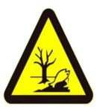
  形状 | 正方形边框 | 正方形  边框 | 正方形  边框 | 三角形  边框 | 三角形  边框
  背景颜色 | 绿色 | 绿色 | 绿色 | 黄色 | 黄色
  图形颜色 | 白色 | 白色 | 白色 | 黑色 | 黑色

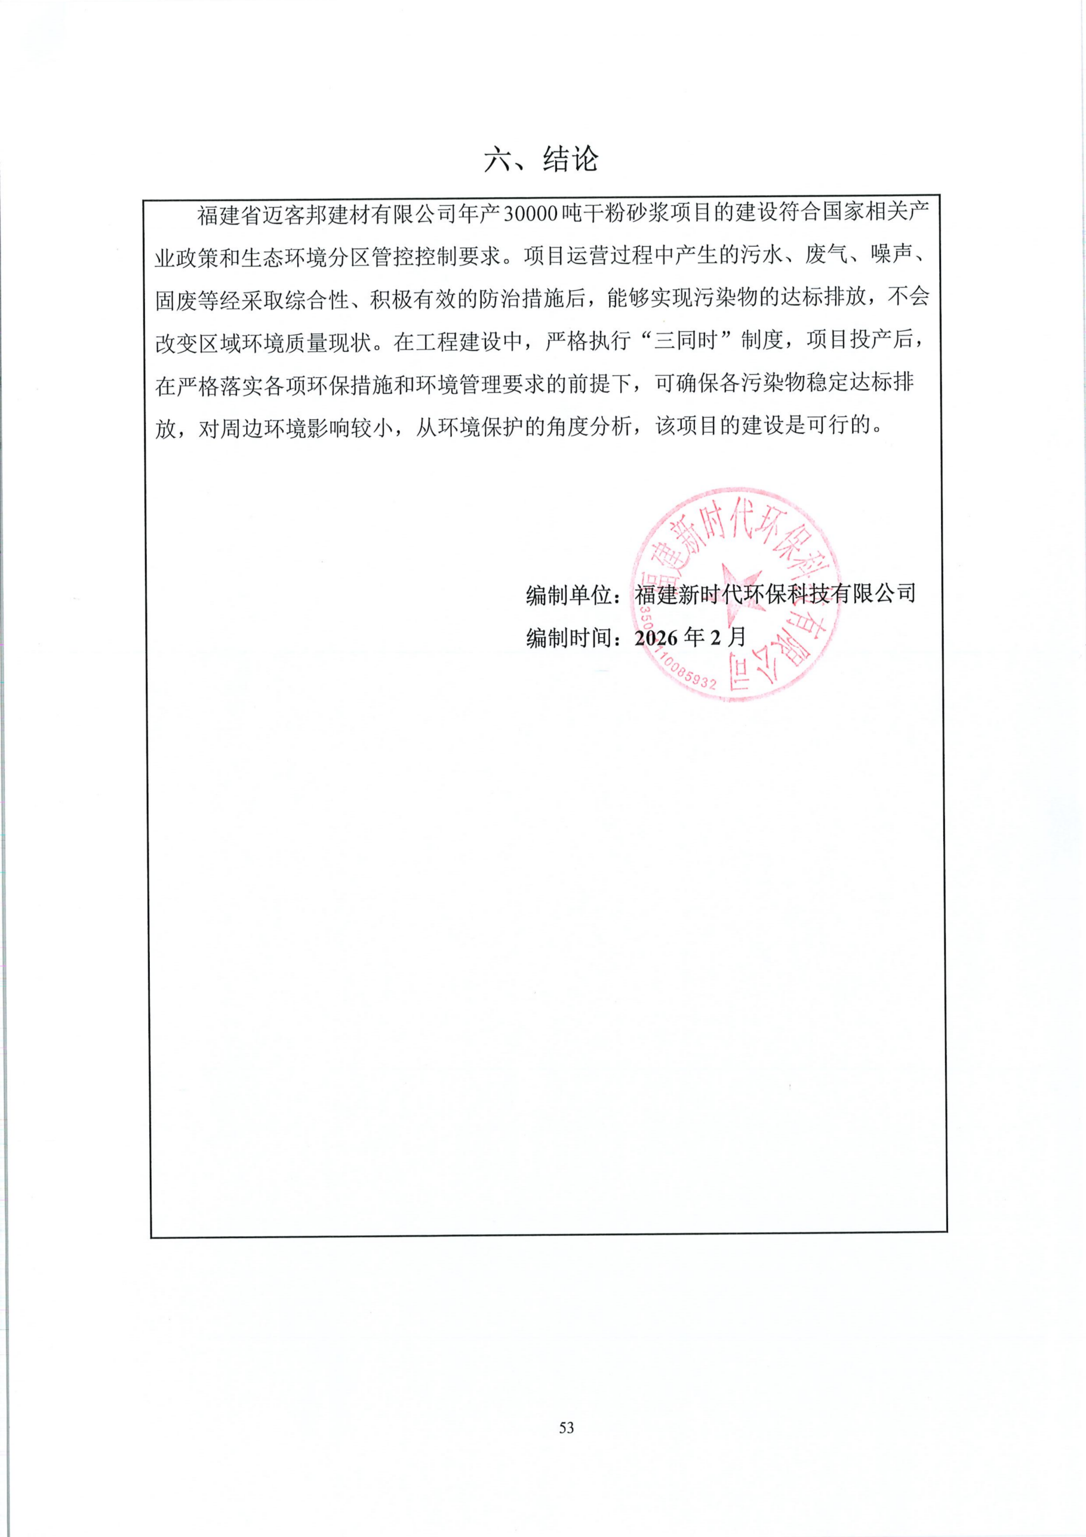
六、结论
福建省迈客邦建材有限公司年产30000吨干粉砂浆项目的建设符合国家相关产业政策和生态环境分区管控控制要求。项目运营过程中产生的污水、废气、噪声、固废等经采取综合性、积极有效的防治措施后，能够实现污染物的达标排放，不会改变区域环境质量现状。在工程建设中，严格执行“三同时”制度，项目投产后，在严格落实各项环保措施和环境管理要求的前提下，可确保各污染物稳定达标排放，对周边环境影响较小，从环境保护的角度分析，该项目的建设是可行的。

编制单位：福建新时代环保科技有限公司
编制时间：2026年2月

附表
建设项目污染物排放量汇总表
项目  分类 | 污染物名称 | 现有工程  排放量（固体废物产生量）① | 现有工程  许可排放量  ② | 在建工程  排放量（固体废物产生量）③ | 本项目  排放量（固体废物产生量）④ | 以新带老削减量（新建项目不填）⑤ | 本项目建成后  全厂排放量（固体废物产生量）⑥ | 变化量  ⑦
废气 | 颗粒物 | / | / | / | 0.3149t/a | / | 0.3149t/a | +0.3149t/a
废水 | COD | / | / | / | 0.0321t/a | / | 0.0321t/a | +0.0321t/a
废水 | BOD₅ | / | / | / | 0.0189t/a | / | 0.0189t/a | +0.0189t/a
废水 | SS | / | / | / | 0.0132t/a | / | 0.0132t/a | +0.0132t/a
废水 | NH₃-N | / | / | / | 0.0032t/a | / | 0.0032t/a | +0.0032t/a
一般工业固体废物 | 废包装袋 | / | / | / | 0.8t/a | / | 0.8t/a | +0.8t/a
一般工业固体废物 | 捕集粉尘 | / | / | / | 9.385t/a | / | 9.385t/a | +9.385t/a
生活垃圾 | 生活垃圾 | / | / | / | 1.05t/a | / | 1.05t/a | +1.05t/a
注：⑥=①+③+④-⑤；⑦=⑥-①；

